Congresul Autorităților Locale din Moldova
str. Columna 106A, Chisinau, Republica Moldova (secretariat)
t. 22-35-09, fax 22-35-29, mob. 079588547, info@calm.md, www.calm.md

Buletin Informativ 1-15 februarie 2018

CUPRINS
PARTENERII DE DEZVOLTARE AI REPUBLICII MOLDOVA CHEAMĂ APC SĂ INSTITUIE O PLATFORMĂ DE DIALOG CU CALM............................................................................................2
AUTONOMIA LOCALĂ REALĂ AR PRODUCE EFECTE ASUPRA CALITĂȚII VIEȚII CETĂȚENILOR.....5
VIOREL FURDUI: „CALM A FOST, ESTE ȘI VA FI ALĂTURI DE TOȚI CEI DIN ADMINISTRAȚIA PUBLICĂ LOCALĂ CARE AU DEMNITATE ȘI CARACTER".............................................................7
LIPSA ABORDĂRII DE SISTEM, TRANSPARENȚEI, DIALOGULUI ȘI A CONTINUITĂȚII SUNT CAUZELE PRINCIPALE CARE BLOCHEAZĂ REFORMELE ÎN DOMENIUL AUTONOMIEI LOCALE ȘI DESCENTRALIZĂRII!.................................................................................................................9
AUTORITATEA LOCALĂ ÎN ACEST MOMENT ESTE MAI DEGRABĂ ÎN REGIM DE SUPRAVIEȚUIRE, DECÂT ÎN REGIM DE DEZVOLTARE..........................................................................................12
CENTRALIZAREA DESCENTRALIZĂRII ȘI REFORMA FĂRĂ FORMĂ.............................................15
CALM CONFERĂ ÎNCREDERE PARTENERILOR DE DEZVOLTARE PENTRU A INVESTI ÎN RM.........17
IGOR MUNTEANU: CALM REPREZINTĂ INTERFAȚA DINTRE MAREA ARMATĂ DE PRIMĂRII DE ORAȘE ȘI DE COMUNE ȘI APC.................................................................................................19
VIOREL FURDUI: „DIN CAUZA LIPSEI DIALOGULUI, ADESEA SĂ EFECTUEAZĂ CU REPEZICIUNE NIȘTE REFORME CARE ADUC PREJUDICII IMENSE REPUBLICII MOLDOVA"..............................24
PETRU RĂBDĂU: „PENTRU FUNCȚIA DE PRIMAR AR TREBUI DE FĂCUT DOCTORATUL ÎN CERȘIT".................................................................................................................................28
VIOREL FURDUI: NU SUNTEM ÎMPOTRIVA REFORMEI TERITORIAL-ADMINISTRATIVE, DOAR CĂ NU NE DORIM CA ACEASTA SĂ FIE FOLOSITĂ CA UN MOTIV DE A NU CONTINUA DESCENTRALIZAREA..............................................................................................................29
NICOLAE TUDOREANU, PRIMAR DE FEȘTELIȚA: „STRATEGIA DESCENTRALIZĂRII FINANCIARE TREBUIE DE REALIZAT"...........................................................................................................32
DIALOGUL INSTITUȚIONALIZAT ÎNTRE GUVERN ȘI APL ESTE VITAL PENTRU PROCESUL DE REFORMĂ A APL ȘI ÎNSEAMNĂ REPREZENTARE LARGĂ, RESPECT RECIPROC, EXPERTIZĂ, TRANSPARENȚĂ , COMUNICARE PERMANENTĂ, MULT ....CALM ȘI BUNĂ CREDINȚĂ!.............34

PARTENERII DE DEZVOLTARE AI REPUBLICII MOLDOVA CHEAMĂ APC SĂ INSTITUIE O PLATFORMĂ DE DIALOG CU CALM
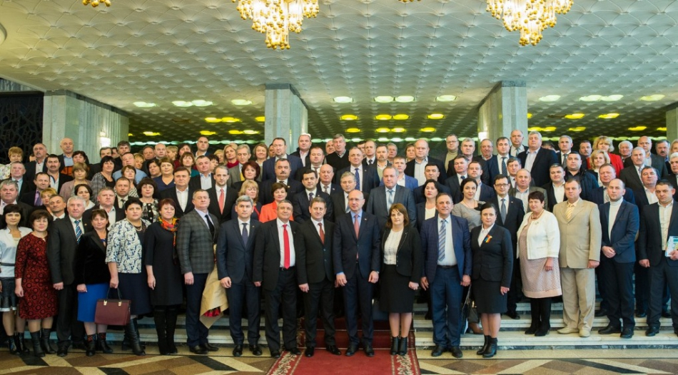
Reprezentanții Administrației Publice Locale (APL), membri ai Congresului Autorităților Locale din Moldova (CALM) și cei ai Administrației Publice Centrale (APC) au participat joi, 1 februarie, la evenimentul „Dialog direct cu APL", organizat cu ocazia Zilei autonomiei locale şi a lucrătorului din administraţia publică locală.
Printre participanții la eveniment au fost Prim-ministrul Pavel Filip, membri ai Cabinetului de miniștri, șeful Delegației Uniunii Europene în R. Moldova, Peter Michalko, ambasadorul Statelor Unite ale Americii la Chișinău, James Pettit, primari, președinți de raioane, alți funcționari din cadrul APL.
Potrivit premierului Pavel Filip, în acești doi ani a fost o perioadă dificilă, dar executivul a dat dovadă că este capabil să identifice problemele cele mai arzătoare și să-și asume respectarea angajamentelor. Referindu-se la reforme, premierul Filip a menționat că trebuie să fim răbdători, pentru că impactul acestora vine în timp.
Prezent la eveniment, șeful Delegației UE în Republica Moldova UE la Chișinău, Peter Michalko a spus că Uniunea Europeană este îngrijorată de faptul că aleșii locali transmit semnale în exterior că sunt supuși presiunilor politice. Oficialul european a vorbit despre necesitatea unui compromis politic la nivel local pentru a putea lucra în interesul cetățenilor. Totodată, Peter Michalko, a specificat că reforma teritorial-administrativă trebuie realizată cu implicarea tuturor factorilor de decizie.
„Nu sunteți singuri în acest proces. Participarea CALM pe o platformă de parteneriat cu Guvernul va ajuta la identificarea tuturor aspectelor ce țin de viitorul acestor reforme. Schimbări profunde vor avea loc în dezvoltarea democratică a unei țări dacă acestea vor avea loc în orice colț al țării, nu doar la nivel central, ci și la nivel local. Contăm pe un dialog deschis și productiv pentru continuarea proiectelor locale în beneficiul cetățenilor. Suntem siguri că prin stimularea cooperării APC cu organizațiile societății civile și sectorul privat putem contribui la o mai mare responsabilizare, și la o dezvoltare," a punctat Peter Michalko.
Ambasadorul SUA la Chișinău, James Pettit a amintit că autoritățile locale se bucură de cea mai mare susținere din partea cetățenilor. „SUA va continua să ofere asistența necesară pentru cetățenii țării. Vă îndemnăm să activați deschis, transparent și să rezistați tuturor presiunilor, iar necesitățile cetățenilor să stea în capul mesei. Corupția poate fi redusă prin susținerea campionilor schimbării, celor care promovează reformele, iar schimbarea se resimte cel mai mult la nivel local."
James Petit și-a exprimat îngrijorarea în legătură cu faptul că măsurile de presiune asupra APL sunt larg răspândite. Potrivit Ambasadorului SUA, aceste presiuni, care deseori conduc spre schimbări de partid diminuează din încrederea câștigată cu greu a cetățenilor. „Trebuie să existe o colaborare productivă între APC și APL. Fiți transparenți, iar necesitățile cetățenilor să stea în capul mesei. Fac apel către APC să manifeste deschidere pentru un dialog veritabil cu APL, în chestiuni ce țin de reforme-cheie, în special în materie de reformare a sectorului public." În acest sens, James Pettit a subliniat rolul important pe care îl joacă CALM, o instituție care a fost sprijinită din clipa fondării de guvernul SUA pentru rolul său crucial în reprezentarea vocii APL.
La rândul său, președintele Congresului Autorităților Locale din Moldova, primarul de Selemet Tatiana Badan, a remarcat că situația din domeniul APL nu s-a schimbat în bine. „În administrația publică locală din Republica Moldova s-a instituit o stare de intimidare și frică generală. S-a accentuat drastic controlul politic și administrativ asupra APL. În toate domeniile democrației locale sunt regrese și restanțe."
Potrivit Tatianei Badan, problemele cu care se confruntă autoritățile locale țin de restanțele majore la implementarea documentelor de politici și a angajamentelor în domeniul descentralizării. „Este denaturat statutul alesului local, prin admiterea la conducere a persoanelor care nu au fost alese. Mai este vorba despre reducerea veniturilor bugetelor locale, blocarea procesului de consolidare a veniturilor locale, transferul de competențe și atribuții fără acoperire financiară. Tot mai mulți colegi primari se plâng că sunt supuși presiunilor, arestărilor. Nu este bine pentru ţara noastră", a spus președintele CALM.
„Ne dorim să soluționăm împreună problemele, fapt pentru care avem nevoie de unitate, consens și comunicare eficientă. Anul trecut, practic pe toate domeniile avem restanțe la implementarea agendei. O altă problemă este salarizarea mică, care depășește orice limită admisibilă și reprezintă o bătaie de joc față de statutul perosnelor cu funcție de demnitate publică." Tatiana Badan a menționat că reformele nu se fac în cabinete, acestea trebuie să fie transparente și discutate larg, doar în asemenea mod vom obține rezultate bune. Reprezentanții APL prezenți la eveniment au susținut prin aplauze discursul președintelui CALM, iar la finalul acestuia s-au ridicat în picioare.
În semn de deschidere pentru cooperare, Tatiana Badan a strâns mâna premierulu Pavel Filip și a membrilor guvernului.
Primarul de Măgdăceşti, Criuleni, Liuba Cojocaru a declarat că problemele cu care se confruntă autoritățile locale sunt mai multe și mai mari decât posibilitățile și resursele pe care le au la dispoziție primarii ca să le rezolve.
Gheorghe Răileanu, primar de Cimișlia a amintit că decizia de a institui această sărbătoare a fost la inițiativa CALM-ului, care astăzi nici nu a fost invitat la acest eveniment. „Nu poate fi vorba de autonomie fără discuții, fără negocieri, fără confruntări de idei, fără participarea tuturor actorilor implicați în acest proces.
S-au enumerate foarte multe lucruri frumoase care s-au obținut în 2016 și, o parte, în 2017. Toate aceste realizări au fost posibile și datorită presiunii din partea primarilor, aceste inițiative au fost expertizate de către specialiștii CALM, de persoanele care au fost alese în administrația Congresului. CALM este unul dintre principalii parteneri interni cu care Guvernul trebuie să lucreze. Dialogul direct cu primarii este practic imposibil de realizat, acesta trebuie să fie cu structurile asoiciative", a punctat Răileanu.
Amintim că la 1 februarie 1998 a intrat în vigoare Carta Europeană a Autonomiei Locale, semnată și ratificată de RM cu un an mai devreme. Din acest motiv s-a decis ca Ziua autonomiei locale și a lucrătorului din APL să fie marcată la 1 februarie. Ziua profesională a APL a fost instituită la inițiativa CALM, prin Hotărârea Guvernului nr.75 din 08.02.2012. În Republica Moldova există aproximativ 900 de primării, majoritatea dintre ele fiind membre CALM.
Sursa: www.calm.md

AUTONOMIA LOCALĂ REALĂ AR PRODUCE EFECTE ASUPRA CALITĂȚII VIEȚII CETĂȚENILOR
În cadrul emisiunii Vocea Administrației Publice Locale din 3 februarie, experții Congresului Autorităților Locale din Moldova, Viorel Rusu și Alexandru Morcov au vorbit despre Ziua autonomiei locale și a lucrătorului din administrația publică, sărbătorită la 1 februarie, așteptările pentru 2018 și problemele cele mai importante cu care se confruntă administrațiile comunităților locale.
Expertul CALM, Viorel Rusu a amintit că avem legislație în domeniul Administrației Publice Locale, iar din punct de vedere juridic, autonomia locală este în cadrul normativ. „Trebuie să ne întrebăm însă dacă avem o autonomie locală reală. Autoritățile locale necesită o autonomie locală reală, pentru ca cetățenii să se simtă confortabil în localitatea lor, să aibă parte de servicii de calitate, să nu fie nevoiți să depună efort pentru a se deplasa și a se confrunta cu birocrația. La capitolul legislativ stăm bine, dar trebuie ca aceste mecanisme să fie duse până la capăt. Să asigurăm ca aceste principii să treacă ca un fir roșu prin toate domeniile. Avem mult de lucru. S-au creat multe documente de politici, dar nu s-au realizat."
Expertul s-a referit și la faptul că de la centru nu se cedează o parte din atribuții: „Datorită mentalității și implicării politicului, batem pasul pe loc. Atribuția poate fi îndeplinită la nivel local, prin crearea de condiții și de alocare a resurselor. Dacă este posibil de realizat la nivel central, totul este posibil și la nivel local. Trebuie de pregătit specialiști. De întreprins măsuri într-o ordine anumită, pentru a avea un efect."
Expertul CALM Alexandru Morcov a explicat de unde vin reacțiile de nemulțumire ale cetățenilor: Se discută mult despre reforme, dar cetățenii nu simt în buzunar și în calitatea vieții o schimbare. Descentralizarea parțială a Fondul Rutier reprezintă o schimbare, realizată la insistența CALM, care a venit din solicitările membrilor CALM - primarilor, consilierilor. Politicile statului nu duc la îmbunătățirea calității vieții cetățenilor. Oamenii părăsesc localitățile rurale pentru că nu au servicii fundamentale și un loc de muncă pentru a putea achita aceste servicii. Cetățenii noștri pleacă peste hotare și trăiesc în localități rurale unde întâlnesc aceste condiții.
Alexandru Morcov a identificat și alte probleme, cum ar fi cea a infrastructurii rutiere, dar și a lipsei surselor de venit în mediul rural și local: „Pentru a ține cetățeanul la sat, trebuie de creat căi de acces. Oamenii trebuie reorientați, pentru că agricultura nu mai este ce a fost înainte. Domeniul s-a dezvoltat, tehnologizat și nu se mai necesită multă mână de muncă. Trebuie create condiții pentru investitori așa încât să apară locurile de muncă. Multe dintre companiile care activează în Republica Moldova au sediul la Chișinău. Trebuie de revăzut acest lucru, pentru ca și colectivității locale să poată beneficia de veniturile din impozite. Autoritățile Publice Locale nu dispun de mecanisme reale de a identifica venituri. Totodată, statul și-a asumat unele obligațiuni, cum ar fi cele de a delimita proprietățile publice, de a le înregistra, evalua și retransmite colectivităților locale. În alte țări, statul nu dorește să dețină aceste bunuri, deoarece majoritatea dintre ele nici nu reprezintă interes statal. Trebuie revăzut acest concept, poate ele reprezintă interes local și să treacă în proprietatea locală. Statul de multe ori scoate aceste bunuri la privatizare și lezează interesul local."
Un alt subiect important al emisiunii a fost cu privire la cine ar trebuie să gestioneze pădurile și lacurile de acumulare. Viorel Rusu a declarat că și pădurile pot fi date în gestionarea autorităților locale: „În aceasta și constă descentralizarea. Colectivitatea locală trebuie să beneficieze de aceste valori. Acest lucru nu înseamnă că dacă autoritatea centrală va da în gestiune pădurile autonomiei locale, administrația locală nu ar putea să facă față acestei sarcini. Autoritatea centrală trebuie să înțeleagă că nu poate gestiona lucrurile de la nivel local. Același lucru se întâmplă și cu resursele naturale. Autonomia locală nu este un moft. De la centru nu poți gestiona totul, de la nivel local se cunosc mai bine problemele care necesită a fi soluționate."
Alexandru Morcov a spus că motivele care tărăgănează aceste reforme, formulate de autoritatea centrală, sunt că nu ar exista specialiști care să preia frâiele la nivel local. „ De ce se crede că la nivel central sunt capacități și nu s-ar găsi și la nivel local? Nu tot cetățenii Republicii Moldova au devenit acești specialiști de la centru? Care ar fi interesul unui tânăr de a lua decizia să lucreze în administrația publică dacă nu i se oferă facilități de salarizare și alte compensații sociale? Ce perspectivele de viitor are un tânăr specialist în sat? Ce l-ar motiva să lucreze în administrația publică? Moldovenii au fost nevoiți să plece în diferite țări, au o reputație bună, sunt specialiști respectați și apreciați, iar noi nu-i apreciem."
Emisiunea poate audiată la următorul link:
http://calm.md/libview.php?l=ro&idc=66&id=4209&t=/SERVICIUL-PRESA/Comunicate/Autonomia-locala-reala-ar-produce-efecte-asupra-calitatii-vietii-cetatenilor
Sursa: www.calm.md / www.voceabasarabiei.net

VIOREL FURDUI: „CALM A FOST, ESTE ȘI VA FI ALĂTURI DE TOȚI CEI DIN ADMINISTRAȚIA PUBLICĂ LOCALĂ CARE AU DEMNITATE ȘI CARACTER"
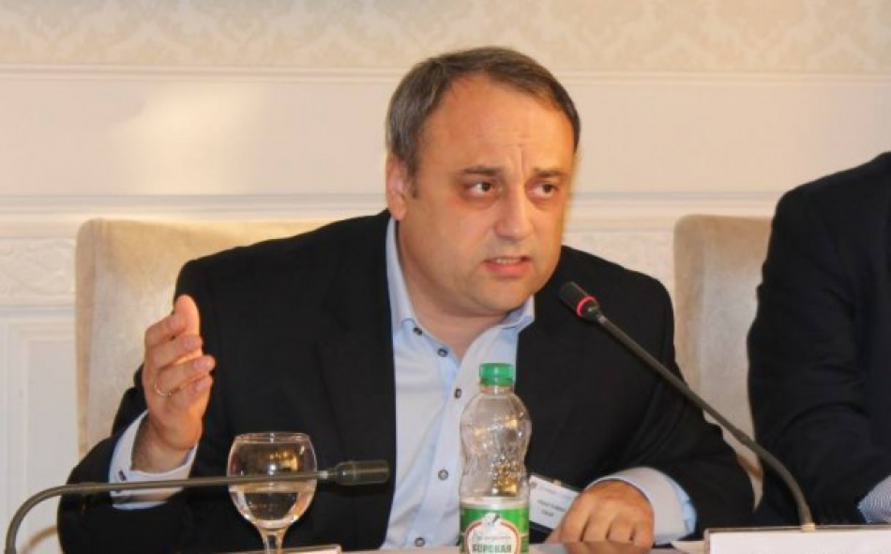
La 1 februarie este consemnată Ziua autonomiei locale şi a lucrătorului din administraţia publică locală. Această dată nu a fost aleasă întâmplător, ci grație faptului că anume pe 1 februarie 1998 a intrat în vigoare Carta Europeană a Autonomiei Locale, semnată și ratificată de RM cu un an mai devreme. Această zi a fost instituită lainițiativa CALM, prin Hotărârea Guvernului nr.75 din 08.02.2012 și este una în care se recunoaște importanța și valorile persoanelor care activează în domeniul APL. De această părere este directorul executiv al CALM, Viorel Furdui, invitatul emisiunii Puncte de Reflecție cu CALM de la Vocea Basarabiei.
„Ideea de a institui această zi profesională pentru toți cei care lucrează în APL a venit din constatarea unor lucruri aparent simple, cărora nu li se acordă atenția necesară. Practic, tot ce se face în comunitățile noastre se datorează entuziasmului și dăruirii nemaipomenite din partea APL. Această categorie de bugetari a fost lăsată mult timp în umbra, chiar și acum continue să fie priviță ca o verigă mai puțin importantă în acest stat, deși, anume angajații din APL sunt cel mai aproape de cetățeni, cei care le prestează cele mai importante servicii, cu care cetățenii comunică cel mai des și de la care întotdeauna cer niște răspunsuri sau ajutor."
Viorel Furdui a menționat că în experiența sa de aproape douăzeci de ani în administrația locală a întâlnit persoane foarte dedicate, cu valori și aptitudini remarcabile.
„Avem primari, președinți de raioane, funcționari, secretari din cadrul APL deosebiți, care practice și-au dedicat toată viața comunităților locale. Sunt mereu preocupați să aducă proiecte, să construiască un drum, un apeduct, să repare o grădiniță, să creeze niște condiți elimentare de viață pentru oameni, să păstreze speranța în satele și orașele noastre, în încercarea de a opri acest exod masiv al oamenilor. Totodată, această zi este privită ca o ocazie de a face o analiză a situației din APL, cu ce probleme se confruntă autoritățile locale, ce s-a realizat din promisiunile guvernărilor și ce nu, să-i ascultăm pe cei de la guvernare cum argumentează progresele sau lipsa acestora. Ne dorim să avem în această zi o discuție sinceră pe marginea problemelor cu care se confruntă APL."
Directorul executiv al CALM a apreciat rolul deosebit al reprezentanților autorităților publice locale în soluționarea problemelor cetățenilor și dezvoltarea social-economică a colectivităților locale. În această zi specială pentru APL, Viorel Furdui a transmis tuturor un mesaj de felicitare și încurajare:
„Ar fi grav dacă nu am fi optimiști și am lăsa umerii în jos. Cunosc foarte bine că marea majoritate a autorităților locale muncesc foarte mult în interesul comunităților locale, chiar dacă acum sunt foarte mulți oameni disperați. Sunt sigur că vom depăși aceste timpuri, sunt sigur că vom trăi ziua când munca autorităților locale, a aleșilor locali va fi apreciată, iar autoritățile locale, pe bună dreptate își vor regăsi locul pe scara valorilor în acest stat. CALM a fost, este și va fi alături de toți cei din administrația publică locală care au demnitate și caracter. Lu mulți ani autonomie locală, la mulți ani doamnelor și domnilor primari, sus capul și niciun pas înapoi."
Emisiunea poate audiată la următorul link:
http://calm.md/libview.php?l=ro&idc=66&id=4200&t=/SERVICIUL-PRESA/Comunicate/Viorel-Furdui-CALM-a-fost-este-i-va-fi-alaturi-de-toti-cei-din-administratia-publica-locala-care-au-demnitate-i-caracter
Sursa: www.calm.md / www.voceabasarabiei.net

LIPSA ABORDĂRII DE SISTEM, TRANSPARENȚEI, DIALOGULUI ȘI A CONTINUITĂȚII SUNT CAUZELE PRINCIPALE CARE BLOCHEAZĂ REFORMELE ÎN DOMENIUL AUTONOMIEI LOCALE ȘI DESCENTRALIZĂRII!
La 1 februarie s-au împlinit 20 de ani de când a intrat în vigoare Carta europeană a autonomiei locale, document ce stabilește o serie de garanții pentru APL. În cadrul emisiunii Butonul roșu de la Moldova 1, Elena Bacalu, deputat PD, Elena Bodnarenco, deputat PCRM, Iurie Țap, deputat PLDM și Viorel Rusu, expert CALM au discutat despre autonomia locală din Republica Moldova
Întrebați dacă putem vorbi despre o fortificare a autonomiei locale pe parcursul acestor ani, Elena Bodnarenco a răspuns: „Dacă vorbim de autonomie locală în alte țări, cu excepția RM, putem confirma că sunt exemple bune, sunt succese, ceea ce, cu regret, nu putem spune despre țara noastră. În 2010, în RM a fost formată organizația non-guvernamentală – Congresul Autorităților Locale din Moldova, la care au aderat, din start, câteva zeci de primării. La moment, membri ai CALM sunt mai mult de 700 din 898 de primării. Această organizație este organul la propunerea căruia a fost stabilit să fie marcată la 1 februarie Ziua Autonomiei Locale în RM. Cu regret, astăzi se cam uită de descentralizare și suntem martorii unei centralizări excesive a APL de nivelul I și nivelul II. Le mulțumim celor care nu apleacă capul și luptă pentru autonomia locală reală."
Elena Bacalu este de părere în acești 20 de ani, RM a încercat să consolideze autonomia locală, deoarece s-a înțeles că pentru a crea comunități autonome este nevoie cu adevărat de descentralizare. Însă, acest lucru nu înseamnă că nu este loc de mai bine. „Mai avem de lucru la compartimentul dat, dar nu putem nega faptul că din 2016 și până la ora actuală s-au înregistrat un șir de reforme ce țin de acest domeniu. Dacă e să ne referim la Strategia de descentralizare și autonomia locală care a fost votată de Parlament în 2011, dar și Planul de acțiuni prevăzut pentru perioada 2012-2015, spre regret nu s-a îndeplinit nici un punct din acel Plan de acțiuni. Din 2016, noi, cei din coaliția de guvernare am fost nevoiți să extindem termenii de implementare a acestui Plan de acțiuni până în 2020 și să încercăm să-l implementăm pe etape. Prima etapă este pentru perioada 2016-2018 și deja am reușit să înregistrăm un șir de realizări."
Iurie Țap a explicat că autonomia locală este dreptul satelor, comunelor, orașelor de a se autoguverna, de a-și asigura acele servicii de care au nevoie. „Din acest punct de vedere, ideea autonomiei locale a fost compromisă definitiv. Avem sate subdezvoltate, din care oamenii fug, deoarece nu au locuri de muncă. Pe de altă parte, avem autorități locale care au doar 11% din venituri proprii. În 2002, aceste venituri constituiau 35%, media europeană fiind de la 40% la 60%. În acest context, spre regret, avem autorități nefuncționale, sate neatractive și autonomie locală compromisă."
Viorel Rusu a menționat că nu putem vorbi de finalitatea unei reforme, ci doar a unor măsuri. „Constatăm că în acest domeniu ne mișcăm sporadic, fără a avea continuitate și fără a atinge un scop anumit, cel de a avea autorități publice locale independente, care să rezolve singure problemele de interes local. Sunt de acord cu colegii că am realizat doar unele măsuri din Strategia de descentralizare și, cu regret, se atestă lipsa de continuitate a acestor reforme, pentru a ajunge la o finalitate care să reiasă din spiritul Cartei Europene, dar și a legislației noastre, este vorba de realizarea principiului subsidiarității, adică serviciile publice trebuie să le aducem cât mai aproape de cetățeni. Autoritățile APL au un rol crucial în acest proces, deoarece ele sunt cele mai apropiate de cetățean. Este necesar să continuăm acest proces de descentralizare pe domenii, avem mari probleme la capitolul venituri proprii, la consolidarea bazei fiscale a APL, ca să nu apară problema că nu au capacități. Dacă nu ai creat premise, nu poți cere de la o autoritate locală să aibă rezultate. Este necesară conlucrarea dintre APC și APL, deoarece lipsa acestui dialog se observă. Această conlucrare se bazează pe un dialog, pe o negociere dintre APL și APC. În acest caz, este vorba de doi parteneri cruciali în realizarea sarcinilor statului și îmbunătățirii calității vieții cetățenilor, este vorba de conlucrare pe bază de parteneriat între APC și APL. Sperăm că după ziua APL, lucrurile se vor schimba și la acest capitol."
Potrivit Elenei Bacalu, nu poate exista o continuitate într-un timp atât de scurt. „În 2016, Guvernul a votat o altă strategie ce ține de reforma APL pentru anii 2016-2020. Suntem la prima etapă a acesteia și vreau să aduc exemple. Reforma a început chiar de la Guvern. În 2016 a avut loc reforma Cancelariei de stat, iar în 2017 a avut loc reforma APC. Au fost comasate mai multe Agenții, a fost redus numărul de ministere de la 16 la 9. A fost înființată Agenția Serviciilor Publice în cadrul căreia au fost concentrate 5 servicii. S-a aprobat Legea Guvernului, deoarece noi până acum am lucrat cu cea votată în 1990. Fondul Rutier a fost descentralizat și astfel primăriile au posibilitatea să primească fonduri după numărul populației. O altă reformă a fost în privința oferirii statutului de municipiu pentru 8 orașe din țară, am ajuns cu colegii la concluzia că aceste municipii au nevoie și de o bază materială. Astfel, la politica bugetar-fiscală a fost acceptat un amendament al meu potrivit căruia în 7 din aceste 8 municipii, vor rămâne 35% din veniturile acumulate. Puțin câte puțin lucrurile se schimbă."
Iurie Țap a amintit că Strategia de descentralizare, prevăzută pentru 2012-2015, deoarece nu a fost realizată pe deplin a fost extinsă pentru 2018. „În 2013 a fost introdus sistemul finanțelor publice locale, probabil este unica reformă reală din 2009 încoace, deoarece acest lucru însemna scoaterea APL de sub influența politicului. Astfel, veniturile pentru APL au fost stabilite prin Lege. Aceasta a fost o realizare enormă, doar că nu s-a făcut al doilea pas și anume consolidarea finanțelor publice locale și creșterea veniturilor proprii. Au trecut doi ani și la acest capitol nu s-a făcut nimic, din acest motiv concluzia mea este că reforma de descentralizare este compromisă. Dacă nu au venituri proprii și nu pot înregistra proprietatea, APL nu au ce să facă. Centralizarea absolută a Fondului de susținere a populației este încă o dovadă că guvernarea mimează reforma."
Și Elena Bodnarenco a fost de acord că există restanțe la capitolul proprietăți publice, finanțe locale, consolidărea bazei fiscale. „Sunt și succese în actuala legislatură, dar ele se datorează în mare parte nouă, deputaților care avem experiență de primar și am reușit să convingem colegii din fracțiunile parlamentare despre importanța unor sau altor aspecte. Acele succese pe care le avem însă sunt prea puține și nu se vede continuitatea reformelor. Despre reforma APC e devreme să vorbim, deoarece încă nu putem să facem niște totalizări, nu cunoaștem care sunt economiile reale de pe urma acestora, dar probleme noi au fost create pentru APL. De exemplu, Trezoreriile existau anterior în toate raioanele și toate întrebările legate de transferurile bancare, achizițiile publice se soluționau foarte ușor. Atunci când în cadrul Ministerului Finanțelor a fost modificat acest sistem, Trezoreriile au trecut în câteva raioane și la început de an, în fiecare Trezorerie primarii stăteau timp îndelungat în rând, mulți dintre ei venind din alte raioane, parcurgând și câte o sută de km. După revolta primarilor și adresările lor nenumărate s-a decis că aceste plăți se vor efectua online. Întrebarea este de ce ceastă modificare nu s-a discutat mai întâi cu primarii? De ce trebuie să creăm probleme oamenilor din teritoriu, de ce trebuie să tergiversăm achizițiile publice, ceea ce înseamnă hrana copiilor, reparația drumurilor ș.a.m.d.? De ce să creăm probleme în plus, când și așa avem altele?"
Viorel Rusu a constatat că aceste lucruri se întâmplă din cauza lipsei dialogului. „Sunt anumite standarde de comunicare dintre APL și APC, ele fiind stabilite de Consiliul Europei. E vorba de dialog sau de negociere. Așa cum se negociază un contract, tot așa trebuie să existe negocieri între Guvern și APL. Noi, CALM, suntem mulțumiți de sprijinul acordat de unii deputați care, prin propria experiență, știu ce înseamnă problemele de la nivel local. Anume ei ne sprijină în promovarea unor sau altor inițiative, dar nu există o abordare sistemică, deoarece promovarea inițiativelor aparține Guvernului. Ne dorim ca Guvernul să fie receptiv, împreună cu APL să promoveze unele sau alte aspecte ce țin de consolidarea autonomiei locale."
Sursa: www.trm.md

AUTORITATEA LOCALĂ ÎN ACEST MOMENT ESTE MAI DEGRABĂ ÎN REGIM DE SUPRAVIEȚUIRE, DECÂT ÎN REGIM DE DEZVOLTARE
La 1 februarie, de Ziua Administrației Publice Locale, în cadrul emisiunii Spațiul Public de la postul public de radio s-a discutat despre activitatea primăriilor și a consiliilor locale, despre eficiența APL, despre capacitatea acestora de a dezvolta și a întreține serviciile necesare cetățenilor, despre pregătirea managerială a angajaților din primării, dar și despre realizarea în RM a unui principiu indispensabil unei guvernări democratice – asigurarea descentralizării și autonomiei la nivel local. Invitați în studio au fost Tatiana Șaptefrați, conferențiar universitar la Academia de Administrare Publică, Igor Munteanu, director al IDIS Viitorul, Viorel Furdui, directror executiv al CALM, Ion Dolganiuc, primar de Colibaș, raionul Cahul și Larisa Voloh, primarul satului Palanca, Ștefan Vodă.
Viorel Furdui crede că este o legătură foarte strânsă între ce vor să realizeze oamenii la nivel local, posibilitățile pe care le oferă sistemul de administrație publică și modul în care a fost implementat acest principiu al autonomiei locale. „Cu toate acestea, în comunitățile noastre se întâmlă multe lucruri frumoase, în ceea ce privește dezvoltarea, reparația drumurilor, construcția apeductelor, canalizare, a altor servicii. Aceste lucruri se datorează în mare parte nu atât schimbărilor de sistem, cât dedicației majore a celor care au venit în APL. Doar ei știu ce efort depun pentru a obține aceste finanțări, pentru a schimba în bine viața cetățenilor din comunitățile locale și pentru a-i determina să nu plece. În 2016 a fost obținută descentralizarea dreptului de a schimba destinația terenurilor, au fost efectuate niște schimbări în politica bugetar-fiscală, a fost decisă descentralizarea parțială a Fondului rutier, obiectiv implementat în 2017. Începând cu 2017, pentru prima dată în istoria RM, practic fiecare sat, oraș a început să primească niște bani pentru drumuri. Până acum, în 26 de ani de independență, APL având competența și răspunderea pentru drumuri nu aveau niciun bănuț pentru a le întreține. Toți banii erau concentrați undeva la centru și practic nu erau distribuiți conform unor critrerii obiective. În același timp, domeniul APL este marcat și de niște elemente negative care s-au întâmplat în 2017. Există multiple presiuni asupra APL, în rezultatul cărora observăm sute de cazuri când primarii își schimbă partidul. În multe domenii observăm o lipsă totală de transparență în ceea ce privește reformele care afectează APL. Observăm scăderea veniturilor proprii ale APL, fapt confirmat de diverse studii. Au apărut fenomene îngrijorătoare cum ar cererii de azil politic din partea unor primari, greva foamei colecvtivă ș.a.m.d. A dispărut o comunicare eficientă între APC și APL. CALM este un partener natural pentru guvern, lucru prevăzut în Legi, la inițiativa CALM a apărut sărbătoarea profesională a APL. Rezultatele acestui blocaj în dialog le vom resimți pe parcursul anului 2018. La finalul anului 2017 Consiliul Europei a adoptat o Rezoluție privind suspendarea primarului de Chișinău ș.a. În 2018 va veni o nouă delegație și vor apărea noi rapoarte, rezoluții privind starea generală a democrației locale. Ne vom convinge că lucrurile, din păcate, s-au blocat undeva. Trebuie de urgență de făcut o analiză și de revizuit tot ce se întâmplă în domeniul APL, deoarece toate aceste blocaje și regrese împiedică dezvoltarea RM."
Tatiana Șaptefrați a amintit că autonomia locală este un drept al APL, iar descentralizarea este un instrument pentru realizarea acestui drept. Autonomia este o componentă importantă în activitatea APL și în obținerea rezultatelor pe care le așteaptă cetățenii. Descentralizarea trebuie analizată în context: administrativă, teritorială, a serviciilor publice, iar toate acestea ne demonstrează gradul de autonomie locală. Realizarea autonomiei locale este un indicator foarte important în măsurarea proceselor democratice într-o societate. De felul cum se realizează autonomia locală putem judeca despre nivelul de democrație într-un stat.
„De trei ani suntem implicați într-un proiect de cercetare în cadrul Direcției strategice patrimoniu național pentru dezvoltarea societății. Unul din componentele noastre este analiza procesului de descentralizare în RM și problemele cu care se confruntă APL. La cel de-al treilea an de cercetare am ajuns la niște concluzii care au fost prezentate APL și APC, dar și în cadrul diverselor forumuri științifice de la noi, dar și de peste hotare. Ca rezultat al cercetării s-a constatat că din punct de vedere al organizării administrativ-teritoriale, RM rămâne în continuare un teritoriu foarte fragmentat, cu consecințe negative asupra dezvoltării socio-economice a localităților. Din sondajele pe care le-am efectuat în cadrul a 24 de APL, am ajuns la concluzia că mai mult de 2/3 dintre acestea nu dispun de potențial economic necesar pentru dezvoltare. De asemenea, la moment, APL duc o lipsă acută de specialiști profesioniști, iar activitatea APL este reglementată de un număr exagerat de Legi care, pe alocuri, se contrapun și nu sunt coerente. Principiul APL este un set de competențe prin intermediul cărora autoritățile publice locale realizează acest principiu. Acest set de competențe este specificat într-un spectru larg de acte normative. Cu toate greutățile pe care le întâmpină în activitate, APL reușesc să facă lucruri foarte frumoase, cu resurse destul de modeste și cu multe impedimente în calea activității lor."
Igor Munteanu consideră că Ziua APL nu este pentru festivism, ci să punem un anumit diagnostic la starea de lucruri din autonomia locală, deoarece lucrurile nu se rezumă niciodată la mecanismele formale, la legislația care există, ci și la practicile care sunt și aplicarea legislației. „Știm cu toții că principalul reproș care se face RM pe agenda de asociere este că aproximarea sau introducerea de regulamente și norme europene nu întotdeauna este însoțită de aplicarea acestora. Dacă ar trebui să vorbim despre autonomia locală, articolul 9 din Carta Europeană spune că autonomia locală trebuie să aibă capacitatea efectivă, competențele depline și resursele necesare pentru ca să-și ducă la îndeplinire funcțiile de bază. Acest lucru înseamnă crearea unei comunități viabile care să răspundă cerințelor și necesităților populației. Fiecare dintre noi ar trebui să se bucure de anumite servicii care ar trebui să fie prestate de autoritățile locale. Aici apare adevărata problemă. Dincolo de partea formală a realităților pe teren, există următorul paradox: primarii sunt a doua instituție după biserică în care populația are încredere. Pe de altă parte, 50% dintre cetățeni consideră că serviciile prestate de către APL nu sunt mulțumitoare. Pe de o parte, oamenii au încredere în primari, pe de altă parte știu că ei nu vor livra în acest moment ceea ce așteaptă oamenii – apă, drumuri, canalizare, alte servicii. APL sunt extrem de dependente de bugetul central. Bugetele locale reprezintă doar 4,7 % din PIB. APL de nivelul I au rămas total descoperite pentru că ele nu pot face față tipului de servicii de care are nevoie populația, nu se pot dezvolta din cauza fragmentării teritoriale, dar și din cauza că competențele lor recunoscute de Lege sunt extrem de largi, iar resursele extrem de mici. Autoritatea locală în acest moment este mai degrabă în regim de supraviețuire, decât în regim de dezvoltare. Atunci când visăm să vedem RM o țară europeană ar trebui să gândim acest lucru nu în termenii costumelor scumpe pe care le îmbracă miniștrii acestui guvern, ci în termeni de autonomie locală, în termeni de servicii care sunt livrate populației, în termeni de potențial de dezvoltare locală. Noi știm foarte bine că diferențele dintre localitățile rurale și anumite orașe se adâncesc. Aceasta este o problemă gravă în dezvoltarea RM."
Primarul de Colibaș, Ion Dolganiuc este la al treilea mandat și a afirmat că cea mai mare problemă a localității a fost aprovizionarea cu apă potabilă, iar din 2012 satul Colibaș este integral aprovizionat cu apă din surse proprii. „Avem 36 de km de apeduct și 5 turnuri de apă. Am reușit să construim și un parc de odihnă și agrement, să renovăm drumurile locale în măsura posibilităților pe care le-am avut până acum. În fiecare an am accesat bani din proiecte, pe lângă bugetul de bază, aduceam în localitate încă două, trei milioane de lei. Este și meritul colegilor mei de la primărie. Dacă revin la apeduct, vreau să vă spun că am avut cofinanțări de la 8 finanțatori diferiți, inclusiv Banca Mondială. Reușitele mari le-am obținut doar accesând proiecte. Am avut suport financiar și din programul operațional comun România-Republica Moldova – Ucraina. Ne-am străduit să fim receptivi la toate finanțările care au fost anunțate și în mare parte am reușit să accesăm fonduri. Totodată, se atestă o situație alarmantă la capitolul fluctuației cadrelor și a lipsei de specialiști în primării. Mai ales specialiștii buni, pur și simplu pleacă. Motivul de bază este nivelul de salarizare din APL și imposibilitatea celui care are menirea să gestioneze o localitate și un colectiv de a susține profesioniștii din primării. Împreună cu CALM facem încă un apel către conducerea țării de a veni cu o soluție și a remedia situația creată la acest capitol. "
Primarul de Palanca, Larisa Voloh afirmă că în calitate de ales local, nu își dorește să fie manipulată, dar vrea să aibă dreptul la opinie, la critică, în probleme ce țin de dezvoltare locală. „Este adevărat că am obținut dreptul de a schimba destinația terenurilor, dar ni s-a luat posibilitatea de a înregistra bunuri cadastrale, din moment ce a fost anulată constituțional decizia cu privire la delimitarea proprietăților publice. Mă întreb cum vor recupera APL bunurile ratate, în condițiile în care nu pot gestiona bunuri, terenuri agricole sau cu destinație de construcții, care ar putea fi date în arendă sau vândute? La moment, lucrul ce mă deranjează cel mai mult este legat de reorganizarea Trezoreriilor de stat. Mă întreb de ce Trezoreria de stat nu ar putea exercita funcțiile bancare, de ce Ministerul Finanțelor nu face public procentul comisionului și al dobânzii care îl percepe o bancă privată? De ce comisionul pe care îl percepe o bancă privată nu ar putea merge la întărirea capacităților unei instituții publice, cum este Trezoreria? Cine ar putea impune o bancă privată să-și respecte clienții prin instalarea bancomatelor și terminalelor, așa încât angajații APL să-și poată ridica salariul la timp, fără a parcurge 50 de km până la Ștefan Vodă, unde este bancomatul, așa cum se întâmplă în cazul meu? Nu primesc răspunsuri la asemenea întrebări."
Larisa Voloh a menționat că grație implicării primarilor și a CALM, marcăm această sărbătoare și importanța pe care o are autonomia locală în dezvoltarea unui stat care pretinde a fi unul democratic. „Pe de altă parte, înțeleg că repeziciunea cu care se fac astăzi reformele în stat vin ca o avalanșă asupra primarilor. Pe lângă revendicările pe care le avem noi vis-a-vis de salarii, vis-a-vis de atitudinea pe care o au față de primării, pentru că în jocul care se face acum, mingea va fi plasată în poarta primăriilor, avem și revendicări pur organizatorice, ce țin de desfășurarea bună a activității în comunitățile locale. Noi dorim descentralizare, nu centralizare a puterii, eveniment ce are loc acum, când toate resursele financiare și cele umane sunt concentrate spre centru. În sate și regiuni rămân oameni în afara serviciilor. Să ni se dea posibilitatea să găsim mijloace pentru a forma bugetele locale."
Sursa: www.trm.md

CENTRALIZAREA DESCENTRALIZĂRII ȘI REFORMA FĂRĂ FORMĂ...
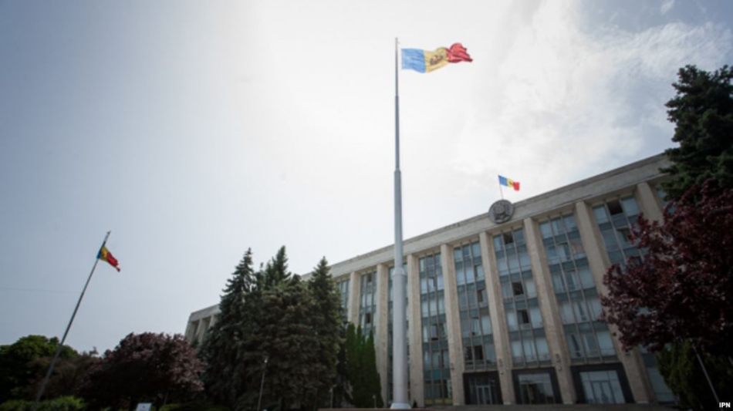
... sau cum va fi înghițită Comisia paritară pentru descentralizare de la Chișinău de către Consiliul național pentru reforma administrației publice din același oraș.

Pentru o descentralizare eficientă a administrației este nevoie de o centralizare a structurilor care se ocupă de această reformă? Congresul autorităților locale și unele partide din opoziție critică guvernul că asta e exact ce vrea să facă, propunând lichidarea Comisiei paritare pentru descentralizare. Această comisie creată în 2010 pentru a monitoriza reforma descentralizării locale este formată pe principiul parității dintre reprezentanți ai puterii centrale și ai celei locale. Executivul vrea să treacă competențele acesteia la Consiliului național pentru reforma administrației publice, compus din deputați și reprezentanți ai ministerelor.
Inițiativa guvernamentală a fost criticată mai întâi de Congresul Autorităților Locale din Moldova (CALM) care susţine că în calitatea sa de asociație ce reprezintă interesele a peste 2/3 din autorităţile locale ar fi trebuit să fi fost invitată să participe la elaborarea acestui proiect. CALM notează într-un aviz la proiectul de lege că lichidarea comisiei paritare pentru descentralizare și preluarea funcțiilor acesteia de către o nouă structură total diferită ca obiective, componență și mod de funcționare e o tentativă vădită de a „dilua și diminua” rolul autorităților locale. CALM califică lansarea noii concepţii drept un „regres enorm” al democraţiei locale ce afectează grav promisa descentralizare. „Prin această „operațiune” juridică este eliminat instrumentul real de realizare a principiului parității și colaborării între autoritățile centrale şi cele locale”, se mai spune, între altele, în avizul CALM.
Consultantul Juridic al Congresului autorităţilor locale, Viorel Rusu, spune că lichidarea comisiei paritare lipseşte procesul de descentralizare de o structură şi un mecanism real de colaborare a autorităţilor locale cu cele centrale:
„Se încalcă toate principiile privind organizarea şi funcţionarea administraţiei publice locale. De ce era comisia paritară? Pentru că guvernul şi autorităţile centrale trebuie să colaboreze cu autorităţile locale. De aceea a şi fost creată comisia respectivă. Dacă pornim de la Consiliul care se propune ajungem la același dictat al centralizării care la noi permanent persistă în Republica Moldova.”
Comisia paritară pentru descentralizare a fost creată în 2010 ca un organ consultativ pe lângă Guvern pentru a coordona şi monitoriza reforma descentralizării locale. Guvernul şi autorităţile locale sunt reprezentate în proporţie egală, adică pe principiul parității în această structură. Or tocmai acest principiu al parității pare să fie eliminat prin comasarea comisiei pentru descentralizare cu o altă entitate consultativă şi anume Consiliul național pentru reforma administrației publice, care este compus din miniştri şi deputaţi.
Propunerea executivului vine în contextul amplei reforme a administrației publice, care țintește inclusiv restructurarea guvernului şi reorganizarea administrativ-teritorială.
În nota informativă ce însoțește proiectul guvernamental se spune, între altele, că această comasare va permite conjugarea eforturilor pentru realizarea reformei administrației publice locale. Documentul face trimitere la participarea autorităţilor locale, dar nu oferă prea multe detalii despre locul şi rolul acestora în Consiliului care ar urma incorporeze Comisia paritara pentru descentralizare. Autorul proiectului de lege directorul Centrului de Implementare a Reformelor, Iurie Ciocan, a refuzat să comenteze reproșurile celor care spun că guvernul ar vrea să centralizeze procesul de descentralizare locală.
Sursa: www.europalibera.org

CALM CONFERĂ ÎNCREDERE PARTENERILOR DE DEZVOLTARE PENTRU A INVESTI ÎN RM
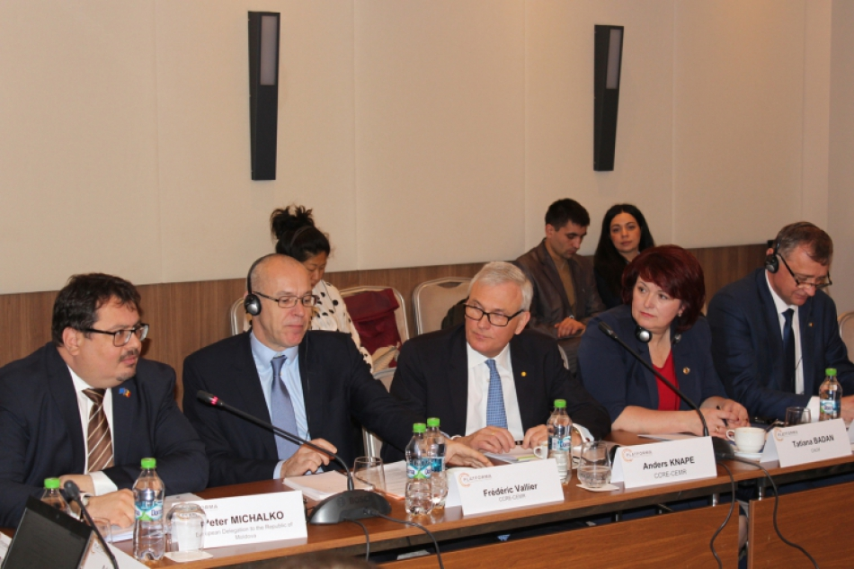
În ultima perioadă de timp, una dintre puținele satisfacții ale autorităților locale din RM este schimbarea esențială a abordării Uniunii Europene, dar și a altor parteneri de dezvoltare ai Republicii Moldova față de politicile de dezvoltare a comunităților noastre. Toate aceste schimbări sunt generate prin programe de dezvoltare, proiecte concrete de infrastructură, subvenții destinate autorităților locale, atât la nivel local, cât și național. Din păcate, importanța implementării acestor politici nu este atât de bine conștientizată de către cetățeni totuși, încet-încet, populația începe să perceapă importanța contribuției financiare a partenerilor europeni ai RM pentru generarea de bunăstare în localitățile R. Moldova.
Despre ce fel de proiecte de dezvoltare este vorba?
1. Există mai multe programe-pilot care au drept obiectiv o finanțare cât mai consistentă de care beneficiază comunitățile locale, cum ar fi Convenția Primarilor, Primarii pentru creșterea economică, a fost modificat programul de cooperare transfrontalieră, la ora actuală acesta având un nou format (România-Moldova și Moldova-Ucraina), dar și programe de investiții directe pentru infrastructură, elaborate de Delegația Uniunii Europene;
2. Sunt și alte programe importante, care nu vizează direct APL, dar oricum contribuie la dezvoltarea economică locală, printre acestea menționăm DCFTA, LEADER și ENPARD. Chiar dacă aceste programe deocamdată nu sunt impementate la scară largă în Republica Moldova, nu putem neglija aceste angajamente ale Uniunii Europene în domeniul dezvoltării țării noastre.
3. Un program absolut nou are drept obiectiv promovarea investițiilor private din Uniunea Europeană în țările din Vecinătatea UE și în Africa. Această abordare a Uniunii Europene este extrem de importantă, deoarece comunitatea europeană oferă garanții companiilor private din țările UE care doresc să investească în țările respective. Implementarea acestui program va duce practic la eliminarea tuturor riscurilor de investiții și are premisa de a aduce investiții considerabile, inclusiv în R. Moldova. Trebuie să menționăm că printre beneficiarii acestui program sunt și autoritățile publice locale, ca reprezentanții principali ai comunității unde aceste investiții private își vor găsi rostul.
4. Printre primii beneficiari ai suportului din partea UE sunt asociațiile autorităților publice locale - instituții ce promovează democrația și autonomia locală, principalii promotori și susținători ai Cartei Europene a autonomiei locale, instituții ce agreează, canalizează și elaborează viziunile APL, fiind și un suport important pentru APL în ceea ce privește consolidarea capacităților, informarea, instruirea și comunicarea.
5. Asociațiilor autorităților locale, dar și societății civile li se acordată o atenție sporită, în contextul în care s-a conștientizat și mai mult faptul că dezvoltarea națională nu este generată doar de guvernele și administrațiile publice centrale, ci de toți actorii din societate. Mai ales că, atât asociațiile APL, cât și societatea civilă reprezintă o resursă importantă pentru guvernele centrale din punct de vedere al expertizei și monitorizării, dar și al elaborării de politici publice.
6. De asemenea, un motiv încurajator este scăderea ponderii suportului bugetar în favoarea investițiilor directe în infrastructura locală și națională. Suntem convinși de faptul că programele Uniunii Europene, mai ales cele destinate R. Moldova sunt ghidate de aceste principii.
Nu putem nega rolul Congresului Autorităților Locale din Moldova în aceste procese promițătoare și chiar remarcabile, mai ales în contextul schimbărilor anevoioase la nivel de politici și administrativ. Încă de la creare, Congresul Autorităților Locale din Moldova a fost foarte activ pe plan internațional, conștientizând importanța implicării partenerilor noștri externi în dezvoltarea tuturor domeniilor societății. Grație cooperării internaționale cu organizații precum Consiliul Municipalităților și Regiunilor Europene (CEMR), Comitetul Regiunilor al Uniunii Europene, Comisia Europeană, Consiliul Europei, la ora actuală CALM este inclus în practic toate platformele importante ale Uniunii Europeane ce abordează probleme de dezvoltare internațională și asistență, merită să menționăm Congresul Autorităților Locale și Regionale al Consiliului Europei, Comitetul Regiunilor al Uniunii Europene, Forumul permanent al Uniunii Europene de politici pentru dezvoltare, Forumul Uniunii Europene pentru cooperarea descentralizată, precum și în grupul de parteneri din cadrul programului DEAR, dar și alte comitete de supraveghere, birouri executive și politice ale diferitelor organizațiilor pan-europene, precum și a consultărilor ad-hoc organizate atât la Bruxelles, cât și în alte orașe europene.
Constatăm cu bucurie și speranță unele progrese semnificative în abordările practice, eforturile care dau rezultate pozitive în conceptualizarea programelor noi, dar și în reevaluarea programelor existente. Pentru aceste abordări progresive aducem sincere aprecieri tuturor structurilor Uniunii Europene implicate în acest proces, Directoratului General DG DEVCO, responsabil de cooperare internațională și dezvoltare, șefilor de secții, tuturor colaboratorilor, conducerii administrative și politice, Directoratului General DG NEAR, responsabil de extinderea Uniunii Europene și țările din Vecinătate UE, Parlamentului European, Comitetului Regiunilor al UE, Comisiei Europene și, bineînțeles, Delegației Uniunii Europene în Republica Moldova
Sursa: www.calm.md

IGOR MUNTEANU: CALM REPREZINTĂ INTERFAȚA DINTRE MAREA ARMATĂ DE PRIMĂRII DE ORAȘE ȘI DE COMUNE ȘI APC
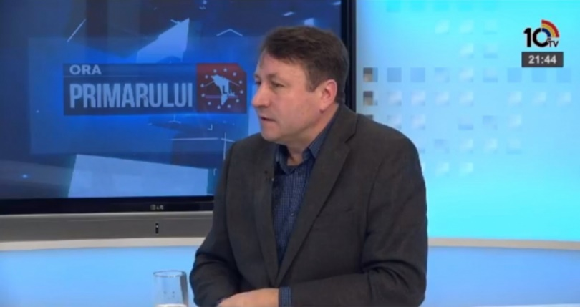
Descentralizarea este o oportunitate pentru comunitățile locale sau regionale de a beneficia de servicii de bună calitate!
Igor Munteanu, director al IDIS Viitorul, a vorbit în cadrul emisiunii Ora primarului de la 10 TV despre importanţa dialogului dintre APC şi APL, despre câtă autonomie locală avem în Republica Moldova, cum descentralizarea ar putea schimba faţa comunităţilor locale, dar şi calitatea vieţii oamenilor din mediul rural.
Se vorbea despre lipsa dialogului dintre APL şi APC şi iată că la 1 februarie acest dialog direct a avut loc. Cărui fapt i se datorează această atenţie pentru primari?
Igor Munteanu: Este un prilej de a vorbi despre structura puterii, despre ce înseamnă autonomie locală în Republica Moldova. Noi știm foarte bine că principiile constituționale indică asupra unei departajări între puterea centrală și puterea locală. Această delimitare este protejată și de prevederile Cartei Europene și de prevereri constituționale și de natura lucrurilor, potrivit cărora, autoritățile publice care sunt cel mai aproape de cetățeni trebuie să se bucure de mai multe competențe protejate de Lege și trebuie să se bucure de niște resurse. Fiecare dintre noi locuiește undeva și are nevoie de niște servicii elimentare. Primăria este purtătorul de servicii pentru modul rezidențial, pentru casele, comunitățile și localitățile din orice țară. Această stare de lucruri le face pe autoritățile locale să se bucure de o încredere mult mai mare decât alte autorități în stat. Partidele, Parlamentul, Guvernul, justiția sunt la coada clasamentului în sondaje, iar primăriile se bucură de cea mai mare încredere a cetățenilor, după biserică. Oamenii sunt foarte nemulțumiți de justiție și de atitudinea politicienilor faţă de interesul național, dar și faţă de interesele pe care comunitățile locale le urmăresc. Primarii se bucură de încredere, pe de altă parte, peste 50% dintre cetățeni nu sunt mulțumiți de serviciile prestate la nivel local. Când întrebăm cetățenii de ce lucrurile stau atât de prost, deseori ni se spune că primarul nu are bani. De aici rezultă că APL din RM au prea multe competențe prevăzute de legislație și prea puțini bani. Cea mai mare parte a APL sunt totalmente dependente de transferurile bugetare, ceea ce înseamnă că autoritățile mai mici trebuie să primească niște fonduri pentru ca să supraviețuiască. Doar 167 de primării își pot permite să-și acopere cheltuielile administrative proprii, restul, adică marea majoritate, sunt la cheremul oportunismului politic direct, deoarece fără transferurile care le sunt alocate prin intermediul raioanelor, ori prin investiții capitale, din bugetul de stat, prin decizii ale Parlamentului, ele nu ar putea supraviețui. Este vorba de o fragmentare excesivă a teritoriului și vorbim de un mare decalaj între capacitatea efectivă administrativă a APL și ceea ce așteaptă cetățenii de la ele. Când analizăm mai detaliat de ce sunt mulțumiți cetățenii observăm în mod surprinzător că ei sunt mulțumiți de calitatea apei, de ajutorul medical pe care li-l acordă unele instituții, de educație. Nu sunt mulțumiți însă de drumurile locale, de calitatea serviciilor de salubrizare, de inexistența unui număr foarte mare de servicii comunale de care au mare nevoie. Evident, este vorba de un procent de subdezvoltare, la nivelul micilor orașe și a comunităților. O problemă atestată de guvernul central este că fragmentarea excesivă face că APL foarte mici să nu aibă o bază fiscală din care să extragă taxele necesare pentru ca să-și dezvolte obiectivele importante pentru comunitate. Este adevărat că după prima reformă serioasă din 1998-1999 care a condus la formarea județelor, pot să spun că IDIS Viitorul a fost instituția care a susținut convingător Comisia Parlamentară pentru Administrare Publică Locală de atunci, sprijinind ideea consolidării regionale a APL, pentru crearea de județe, crearea instituției prefectului. Aceasa era direcția corectă a țării. După schimbarea de putere din 2001, comuniștii au încercat să-și consolideze prezența politică prin refacerea structurii de filiale de partid, la nivel de raioane și astfel toată concepția strategică de reformare a APL s-a dus de râpă. Au revenit la APL, deoarece având asemenea autorități, stabilite sub nivelul prevăzut de Lege (nu mai puţin de 1500 de locuitori), puteau mai ușor să controleze comunitățile slabe, să manipuleze opțiunile primarilor și puteau aloca puțini bani pentru a obține clientelă politică la nivel local.
Cum ar putea primăriile să echilibreze balanța dintre competențe și resurse? Ar trebui APL să aibă un dialog constructiv cu Guvernul? În acest context, vă întreb ce se întâmplă în cazul Comisiei Paritare?
Igor Munteanu: Nu există nicio legătură între consolidarea capacității administrative și financiare cu dialogul dintre APC și APL. Consolidarea competențelor APL sunt prevăzute de Lege. Parlamentul ar putea adopta niște Legi de recalibrare a competențelor sau de alocare a mai multor taxe locale. Pe de altă parte, este adevărat că Guvernul are nevoie de APL, deoarece el este cel care aplică Legea descentralizării, adoptată după 2006. Această Lege arată foarte clar că asociațiile puterilor locale, mă refer evident la CALM, au o funcție extraordinar de importantă. CALM reprezintă interfața dintre marea armată de primării de orașe și de comune și APC. În mod paradoxal pentru mulți, între ei nu există relații de subordonare. Guvernul este șeful APL. Guvernul este cel care aplică Legea, politicile naționale, dar trebuie să consulte APL, pentru că ele sunt protejate de Constituție, prin statutul lor autonom. Respectiv, Guvernul când vrea să schimbe ceva în Legislația care afectează APL trebuie să se consulte. Comisia Paritară a apărut ca urmare a aplicării Legii descentralizării. În ultima perioadă, odată cu reforma APC, coordonată suspect în afara unui cadru credibil și transparent cu societatea civilă, cu mediul academic, cu CALM-ul, Comisia Paritară a fost exclusă din formatele de consultări pe care le are Guvernul. Acest lucru s-a văzut inclusiv la crearea modelului de reforme a APC. La nivel teritorial, Guvernul are foarte multe servicii deconcentrate și adesea, neavând o instituție a Guvernului pe plan local, foarte multe competențe sunt alocate mecanic autorităților de nivelul II, cerându-le acestora să exercite funcții de supraveghere și executare asupra acestor competențe, ca și cum acestea ar fi părți din Guvernul central. Acest lucru însă crează o situație de ambiguitate. Am menționat că PCRM era foarte nemulțumit că avem și județ și prefect, după modelul românesc și ei au bătut permanent în ideea dislocării instituției prefectului, deși prefectura vine din Franța, nu doar din România. Ei au încercat să compromită această instituție, iar după 2006 au transformat-o în instituție de reprezentat al Cancelariei Guvernului în teritoriu. Funcția acestei instituții era de a gestiona serviciile deconcentrate, separat de APL. Din moment ce a dispărut și acest reprezentant al Guvernului nu mai era nicio instituție care să patroneze serviciile care erau ale Guvernului, separat de cele ale APL. Neexistând această delimitare clară, Guvernul a început să ia avantaj, să profite de incertitudine pentru a consolida controlul de tutelă și de oportunitate asupra APL. Asociațiile locale au avut întotdeauna această bătălie cu Guvernul, încercând să spună de ce ne transmiteți unele competențe, cum ar fi: APL să aibă grijă de starea școlilor, când educația nu este competența locală, de ce ar trebui ca APL să aibă grijă de recruți, când Ministerul Apărării este instituția responsabilă de apărare? De ce se transmit lucruri în plus de făcut care costă bugetul local, în condițiile când pentru propriile servicii locale nu sunt resurse? Guvernul mereu a avut o poziție ambiguă, încercând să păstreze controlul asupra a câtor mai multe sfere aflate în subordinea APL, tocmai pentru că nu și-a dorit în mod efectiv și cu bună intenție descentralizarea despre care vorbim, iar în această descentralizare Comisia Paritară are o funcție extraordinar de importantă. Paritate înseamnă prezența egală a Guvernului central și a autorităților locale. Fără acordul acestei Comisii, nu ar trebui să fie adoptate hotărârile de Guvern, care intră în conflict cu competențele pentru APL recunoscute de Lege. Dacă ar accepta acest joc de delimitare, multe dintre guverne ar trebui să-și înfrâneze interesul de a fi peste tot și de a nu răspunde de anumite lucruri. O vulnerabilitate fundamentală pentru APL din RM este legată de proprietatea municipală. 60% din toate proprietățile APL nu sunt înregistrate cadastral și nu generează niciun fel de resurse, au un statut de ambiguitate și oricând pot fi furate, transferate unor grupuri de interese și adesea nici măcar nu sunt la balanța primăriei sau a APL. Respectiv, aceasta este o resursă neutilizată, neexploatată în beneficiul comunităților locale. Dacă Guvernul ar dori cu adevărat să ajute APL, ar putea crea un coridor de înregistrare a acestor proprietăți, punându-le în spațiul de aducere a beneficiilor, de exploatare a funcțiilor acestora.
Cum credeţi, există această dorință sinceră a Guvernului ca până în 2020 să ducă până la capăt reforma APL.
Igor Munteanu: Este greu de răspuns la această întrebare, deoarece ciclurile politice ale guvernelor nu coincid cu ciclurile de politică publică. Strategia este una dintre cele mai importante politici publice pe care le are un stat. Descentralizarea înseamnă crearea de oportunități pentru comunitățile locale sau regionale de a crea practici de subsidiaritate – o normă europeană prin care anumite tipuri de servicii sunt prestate cel mai bine de către autoritățile cel mai aproape de cetățeni. Această subsidiaritate este acceptată de UE ca o normă extrem de importantă, pentru că UE consideră că statul nu ar trebui să facă ceea ce ar trebui să facă alte autorități. În RM, orice coaliție de guvernare are idei despre cum ar trebui să exploateze această descentralizare în folos electoral, însă nu au idei pe termen lung despre cum ar trebui să profite de dezvoltarea regională și locală, implementând niște instrumente de dezvoltare locală. De exemplu, în legislația RM nu este prevăzut termenul de zone defavorizate, ca și cum nu am ști că există anumite pachete de sărăcie sedimentată, atât la centru, cât și la sud, dar și la nord. Această subdezvoltare este legată de lipsa de drumuri, lipsa de servicii de primă importanță pentru comunitățile locale, lipsa de subsidiere targhetată din partea guvernului central pentru dezvoltarea unor oportunități ale economiilor locale. 10 localități din raionul Ungheni și 11 din Nisporeni sunt cele mai sărace din RM. Este un fel de centură de sărăcie care pornește de la Rezina, Criuleni spre Iași. Această realitate arată nevoia unei politici de intervenție prin instrumente economice, sociale, politice, care să ofere acestor comunități posibilitatea de a folosi mai bine beneficiile civilizației. Trebuie să le dai niște subsidii pentru dezvoltarea unor servicii comunale, să construiești drumuri, astfel încât să repui aceste comunități în dezvoltarea normală. Altfel, populația va pleca într-o măsură mai mare din această zonă. De exemplu zona Culei are 57 de locuitori pe km pătrat, iar raionul Ungheni are 110 oameni pe km pătrat. Avem o largă disproporție de resurse și de populație. Descentralizarea nu înseamnă doar bugete locale, dar înseamnă și participarea la proiecte de infrastructură. Putem observa că datorită vizibilității, autonomia găgăuză a primit foarte multă susținere din partea partenerilor pentru dezvoltare aflați în RM, în timp ce comunitățile din vecinătatea UTA Găgăuzia nu au primit acest sprijin. Dacă ne uităm pe site-ul care monitorizează asistența externă vom vedea că doar în 2017 în autonomia găgăuză au intrat 65 de proiecte de asistență din partea partenerilor pentru dezvoltare, în timp ce în Taraclia au intrat 6 proiecte, iar în Cahul 15. Există o disproporție de alocare a resurselor pentru aceste regiuni deoarece, pe de o parte, autonomia găgăuză este un proiect etno-politic, cu o autonomie cu statut special, iar toată lumea abordează această autonomie ca pe un ou, pe când populația mult mai mare din regiunea de dezvoltare sud este favorizată într-o măsură mai mică de către politicile statului, deși există foarte multe zone cu adevărat depopulate și afectate de subdezvoltarea economică și socială. Acest lucru crează sentimentul unor inegalități sociale. Dezvoltarea în RM este plină de inegalități, ele țin de neîndeplinirea strategiei de descentralizare, de vulnerabilitatea politică a APL, pentru că dacă ești dependent de transferuri ești vulnerabil politic, ai supărat un pic oficialii din Guvern, nu mai primești banii pe care îi așteaptă comunitatea. Dacă nu reușești să obții acești bani pentru a implementa niște proiecte înseamnă că activitatea ta va fi criticată și nu vei mai fi ales și comunitatea rămâne mai puțin atractivă față de alte comunități.
Există memorie instituțională în RM?
Igor Munteanu: Există această lipsă de memorie în RM, de la coaliție la coaliție de guvernare. Prima mare reformă s-a început din 1994. După adoptarea Constituției RM s-a adoptat statutul special al autonomiei găgăuze, după care a venit un alt ciclu de politici pe descentralizare, în 1998-1999, atunci când a apărut mai multă solidaritate pentru a consolida ideea de regiuni, au apărut județele, instituția prefectului, Legea APL, Legea finanțelor publice. Astfel, prin anii 1999-2000, populația a început să se adapteze la aceste noi structuri teritoriale. Dacă am mai fi păstrat încă cel puțin pentru 10 ani de zile formula de județe, de prefectură și de servicii desconcentrate, sub răspunderea prefectului, cred că am fi avut o altfel de RM în acest moment. Au venit comuniștii la putere în 2001, au început să coloreze politic toate primăriile. Una din primele decizii pe care a vrut să le ia președintele Vladimir Voronin a fost să nu accepte faptul că la nivel local există opoziție, nu putea corela ideea de autonomie locală din Constituție, cu ideea venirii la putere cu o majoritate constituțională, pe care o avea PCRM în acel moment. Au anunțat că vor face alegeri anticipate pentru nivelul local de administrare, ideea la care a răspuns Consiliul Europei trimițând o comisie formată dintr-un grup de experți sub mandatul secretarului general al CoE și a spus că orice încheiere înainte de termen a mandatului aleșilor locali va afecta fundamental îndeplinirea obligațiilor de către RM în fața CoE. Astfel Voronin s-a oprit, iar ei au amânat momentul preluării puterii asupra puterii locale pentru anul 2003, când au fost alegeri locale conform ciclului politic. În 2007, la următorul ciclu politic s-a pus un accent mai mare pe dezvoltarea regională, cu apariția Strategiei pentru descentralizare, a agențiilor pentru dezvoltare regională, a Fondului național pentru dezvoltare regională. În același timp, aceste lucruri nu s-au conservat într-o memorie instituțională, care ar fi însemnat să dezvolte un fel de responsabilitate pentru anumite lucruri pe care nu le poți atinge. Autonomia locală în RM reprezintă un instrument de generare a europenizării, pentru că doar autonomia locală dezvoltă respectul pentru comunitatea locală, pentru cetățeanul care se află în această comunitate. Eu cred că nicio instituție centrală nu reprezintă atâta influență asupra omului simplu, pe cât o reprezintă puterea locală, atunci când ea se comportă adecvat, când are planuri și strategii de dezvoltare și când înțelege cum să atragă resurse pentru binele comunității pe care o reprezintă.
Cum credeți, prin intermediul acestei platforme care este CALM, se va reuși să se aducă o democratizare și o europenizare în RM, pentru că acești primari care s-au solidarizat se pare că crează o nouă cultură politică, care poate nu va da un rezultat momentan, dar poate avea un efect de lungă durată?
Igor Munteanu: Ați observat că la acest eveniment, doi dintre Ambasadorii cei mai importanți din RM: Peter Mihlako și Jemes Pettit au clamat public necesitatea Guvernului de a reîncorpora CALM-ul în formatul de consultări și de a înceta să dezbine asociația de aleși locali. Un demers cu un limbaj destul de puternic, singurul posibil și necesar în acest moment, deoarece încercarea de a politiza relația cu CALM-ul a Guvernului, de marea armată a puterilor locale care, chiar dacă sunt vulnerabile sub aspect financiar, ele sunt reprezentative, ele au mandatul comunităților locale și mandatul lor este mai lung decât al acestui Guvern. Orice încercare de a-i pune la zid nu va provoca decât efecte negative pentru acest Guvern. Politicienilor li se spune să nu supere niciodată jurnaliștii, pentru că orice război cu aceștia te vor pune într-o situație proastă. Este un sfat foarte bun și pentru acest Guvern, pentru că şi aşa şi-a asumat multiple bătălii, cum ar fi îndeplinirea unor anumite reforme complicate, de exemplu cea a APC. Guvernul trebuie să înceteze să se ocupe de fleacuri și de jocuri sub preș și trebuie să urmeze niște direcții strategice pentru această țară bătută de Dumnezeu, pentru că doar prosperitatea și doar încrederea în viitor poate asigura cetățenilor RM confidența în procesul politic. Nimic nu se poate întâmpla prin jocuri meschine sau prin promisiuni electorale cu caracter politicianist, totul se întâmplă doar atunci când ai de partea ta cetățeanul, atunci când trasezi o viziune care este atractivă pentru populație și descentralizarea în această țară reprezintă instituții de progres social. Pe APL nu trebuie să le dezbini, ci trebuie să le încurajezi și să le consolidezi.
Sursa: www.calm.md / www.10tv.md

VIOREL FURDUI: „DIN CAUZA LIPSEI DIALOGULUI, ADESEA SĂ EFECTUEAZĂ CU REPEZICIUNE NIȘTE REFORME CARE ADUC PREJUDICII IMENSE REPUBLICII MOLDOVA"
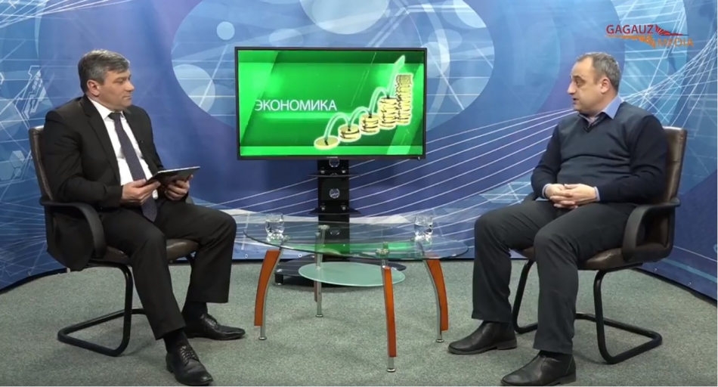
În cadrul emisiunii Actual, de la Găgăuz Media, moderatorul Serghei Buzadji a discutat cu directorul executiv al Congresului Autorităților Locale din Moldova (CALM), Viorel Furdui despre colaborarea dintre APL cu APC, dar și despre etapa la care se află procesul de descentralizare.
La 1 februarie, la Chișinău a avut loc conferința autorităților locale și regionale, la care au participat circa 800 de primari, președinți de raioane, reprezentanți ai Guvernului și ai misiunilor acreditate la Chișinău. Ați participat la acest eveniment?
Viorel Furdui: Nu am fost la eveniment, deoarece s-a anunțat că acesta este un dialog direct între guvernare și fiecare primar, sau reprezentant al APL. Probabil guvernarea nu a considerat de cuviință să invite CALM - o organizație care unește majoritatea primarilor și autorițăților locale din R. Moldova. La ora actuală, mai mult de 800 de orașe și sate sunt membre CALM. Totuși, noi nu ne supărăm că nu ne-au invitat, considerăm că a fost un dialog util și interesant, a fost un prilej bun de a discuta la ce etapă suntem la capitolele autonomie, democrație locală și descentralizare. Menționez că în acest an, ziua de 1 februarie a coincis cu împlinirea a 20 de ani de la intrarea în vigoare în RM a Cartei Europene a Autonomiei Locale, semnată și ratificată de RM cu un an mai devreme, în 1997. Anume din acest motiv, în 2012, la inițiativa CALM s-a decis ca Ziua autonomiei locale și a lucrătorului din APL să fie marcată la 1 februarie.
Totuși, la conferință a fost prezentă colega DVS., președintele CALM Tatiana Badan. Cu siguranță și DVS. ați urmărit acest eveniment. Care era atmosfera în sală?
Viorel Furdui: E bine ca măcar o dată în an să discutăm despre problemele din autonomia locală. Acesta era și unul din obiectivele propuse la inițierea acestei sărbători. Autoritățile centrale, cele regionale și locale, împreună cu partenerii de dezvoltare trebuie să aibă posibilitatea să comunice. În cadrul acestui eveniment, pe de o parte, s-a vorbit despre unele reformele efectuate și despre unele succese, pe de altă parte, dna Tatiana Badan, dar și șeful delegației UE la Chișinău Peter Mihalko sau Ambasadorul SUA în RM James Pettit au adus în discuție unele restanțe din domeniul APL, cum ar fi descentralizarea financiară, controlul și politizarea excesive a APL. Președintele CALM a menționat că în ultimii ani în autonomia locală se atestă o atmosferă de frică, deoarece foarte ușor se deschid dosarele penale, primarii sunt reținuți. Un exemplu în acest sens poate fi cel a primarului de Taraclia, care, pentru că a tăiat un arbore deja uscat a umblat prin instanțe doi ani pentru a-și demonstra nevinovăția. Până la urmă și-a demonstrat nevinovăția, dar nimeni nu și-a cerut scuze măcar pentru această eroare. Un alt exemplu este în cazul primarului de Basarabeasca, acolo 20 de mascați au venit să-l aresteze, doar pentru că cineva a crezut că edilul nu și-a îndeplinit unele obligațiuni. Aceste presupuneri nu au temeiuri de a deschide un dosar administrativ, nu tocmai unul penal, în aceste condiții ne întrebăm de ce să umilești public un ales local, căruia cetățenii i-au încredințat votul?
Toate aceste momente negative care apar în activitatea primarilor sunt acumulate într-un anume fel de către CALM, ca să le prezentați instituțiilor statului și poate așa vor fi efectuate niște modificări în legislație, astfel ca asemenea situații să nu se mai repete?
Viorel Furdui: În 2016 am avut o colaborare foarte bună cu autoritățile centrale, lucru menționat și de Tatiana Badan în discursul său. Grație acestui dialog am obținut niște rezultate foarte bune. În acest sens, împreună cu guvernarea am reușit să descentralizăm schimbarea destinației terenurilor agricole. Pe lângă faptul că această competență a fost transmisă APL, aceasta a început să genereze venituri suplimentare pentru APL. Am reușit să obținem dreptul fiecărei primării de a se adresa la Curtea Constituțională, în cazul în care se consideră că se încalcă principiile constituționale ale autonomiei locale. O altă victorie comună a fost descentralizarea Fondului Rutier. Astfel, din 2017, fiecare primărie primește o sumă anumită pentru drumuri, fără a fi implicat politicul, doar după unele criterii tehnice, cum ar fi numărul populației din localitatea respectivă. Până acum era în competența APL să repare drumurile, dar banii erau la puterea centrală. Acești bani se repartizau la nivel regional sau la nivelul II, iar de acolo se direcționau după niște criterii care nu erau clar stabilite. Acum, această realizare oferă posibilitatea APL să-și planifice activitățile de reparație a drumurilor. Unii susțin că suma este prea mică, dar noi considerăm că tot e mai bine decât deloc. Plus la aceasta, cu acești bani ai deja mai multe șanse să câștigi un proiect mai mare. CALM a avut o relație foarte bună cu guvernarea, dar, din păcate, la un moment dat dialogul a dispărut. Nu putem să ne dăm seama de ce s-a întâmplat acest lucru, dar presupunem că s-a schimbat conjunctura. S-au început procesele de intimidare a primarului de Taraclia, Basarabeasca, a altor primari, iar CALM a luat atitudine în apărarea acestora. Ministrul Justiției Alexandru Tănase a recunoscut public că în RM mult prea ușor se intentează dosarele penale și mult prea ușor oamenii sunt arestați. Pe parcursul anului 2017, împreună cu colegii găgăuzi, am venit cu o serie întreagă de propuneri către guvernare, cum ar fi descentralizarea financiară. Au fost un set întreg de propuneri despre cum ar trebui de repartizat impozitele, pentru ca mai mulți bani să rămână în teritoriu, sau să dăm mai multă libertate APL pentru a colecta aceste impozite și astfel să putem soluționa problemele de la nivel local. Am venit cu propuneri de modificări în domeniul salarizării APL, în acest context le mulțumim colegilor din UTA Găgăuzia pentru că au folosit dreptul la inițiativă legislativă și chiar astăzi am fost în Parlament și am încercat să îi convingem pe deputați să aprobe modificările în legislație, valabile pentru întreg teritoriul RM. Modificările din domeniul salarizării sunt necesare, deoarece avem nevoie de specialiști buni, iar cu salariile care sunt astăzi nimeni nu vrea să se angajeze în APL. Am venit și cu propuneri ce ar impulsiona creșterea economică locală, la inițiativa CALM 8 orașe au obținut statut de municipiu, inclusiv Ceadâr-Lunga, ceea ce înseamnă un buget mai mare pentru aceste localități. CALM având o bază de expertiză foarte bună, în funcție de solicitările ce vin din teritoriu, își îndeplinește atribuțiile elaborând inițiative, propuneri pentru autoritățile centrale. Noi trebuie să fim partenerii guvernării, nu ne dorim să fim oponenți.
Premierul Pavel Filip a anunțat despre inițierea unei platforme de dialog între APC și APL. Dvs. considerați că există Comisia Paritară, care a fost constituită tocmai pentru acest dialog. Cum credeți, cât de sinceră este puterea centrală și cât de multă descentralizare pot accepta APC?
Viorel Furdui: Toate aceste discuții trebuie să aibă loc într-un format instituționalizat. Pentru a discuta toate aceste competențe, propuneri, trebuie de discutat sistematic și deschis, având competențele necesare. Legea descentralizării administrative din 2006 prevedea crearea acestei Comisii Paritare. Deoarece majoritatea guvernărilor se uită de sus în jos la APL, la un moment dat se credea că în Comisia Paritară ar trebui să fie 99% reprezentanți ai APC și doar 1% format din APL. În asemenea caz ar trebui de consultat dicționarul pentru a vedea ce înseamnă paritate. În sfârșit, în 2016 s-a stabilit că această Comisie Paritară va fi formată în proporție de 50% din APC –miniștri și premierul și 50% APL. Acesta este un format instituționalizat, dar din păcate potențialul acestei Comisii nu a fost folosit. Ultima dată ne-am întrunit în cadrul Comisiei Paritare circa un an și jumătate în urmă. Pe parcursul anului 2017 nu a avut loc nicio ședință. Premierul Pavel Filip a propus la 1 februarie să se creeze ad-hoc un grup de lucru care va avea un dialog direct cu miniștrii. Întrebarea noastră este de ce trebuie să formăm un nou grup de lucru, în cazul în care există deja Comisia Paritară? Putem crea în cadrul acestei Comisii subgrupe specializate în finanțe, economie, dezvoltare regională, probleme sociale, învățământ și cultură, ș.a. Jumătate dintre reprezentanți să fie APL și jumătate APC. Acesta ar fi un format care ar putea lucra și cu siguranță va genera rezultate. Noi am pregătit o adresare în care se regăsesc aceste idei și pe care o vom expedia Guvernului, în speranța că se va alege această cale. De ce să renunțăm la acest format instituționalizat, adoptat prin Lege și ni se propune în schimb un grup oarecare, cât de reprezentativ va fi acesta și cât de legal? Sperăm că acest grup propus de premierul Pavel Filip am putea să îl includem în cadrul Comisiei Paritare. Premierul a propus ca din grup să facă parte 9 secretari de stat și 9 primari. Secretarii de stat au în spate instituții întregi, iar primarii aleși la întâmplare cât de reprezentativi vor fi? Pentru aceasta, în lumea întreagă există asociații, așa cum este și CALM, care este reprezentativ, având peste 800 de membri din cele 898 de primării. CALM are expertiză, are experți, juriști, economiști, ș.a.m.d, care ar putea în condiții paritare să discute cu reprezentanții instituțiilor de stat. În aceste condiții noi am avea un dialog real și un efect real al acestor discuții.
Nu o singură data ați vorbit despre reforma APL. Cum credeți, ce cale va adopta RM în reforma APL și care este contribuția CALM în aceste procese?
Această problemă este una esențială pentru RM. E vorba de cultura dialogului care trebuie să existe în mai multe domenii, mai ales atunci când facem niște reforme. Nu înțeleg de ce unii cred că dacă acum este momentul de produs niște reforme, nu mai trebuie să ținem cont de părerea nimănui, facem repejor reforma și apoi vom vedea care este impactul sau rezultatul. Noi deja am trecut prin asta și am văzut că așa nu merge. Dacă ne amintim de reforma teritorial-administrativă din 1998, când s-au creat județele, exact așa s-a procedat, cu repeziciune, fără prea multă analiză, crezând că totul va fi bine. Dar nu a fost așa. S-au cheltuit foarte multe resurse pentru a efectua această reformă, iar apoi s-au cheltuit și mai multe resurse pentru a se întoarce la raioane. Se consideră că Republica Moldova este o țară săracă, dar ne permitem să efectuăm cu repeziciune reforme care de multe ori ne aduc prejudicii imense. Sigur că avem nevoie de reforme și întotdeauna le-am spus guvernelor RM, începând cu crearea CALM în 2010, că avem nevoie de reforma autorităților publice, atât a celor centrale, cât și a celor locale, dar acestea trebuie dezbătute public, cu implicarea tuturor celor interesați, ca să înțelegem toate nuanțele și să identificăm toate problemele care pot apărea în rezultatul acestor schimbări. Noi considerăm că trebuie de schimbat puțin abordarea. Acest lucru înseamnă că trebuie de identificat problemele reale care există. Ni se spune că în RM are loc un fenomen mare al depopulării, dar oare reforma administrativ-teritorială va soluționa această problemă? Oamenii pleacă pentru că nu există locuri de muncă, nu sunt condiții elementare de trai: canalizare, apă, ș.a. Un alt motiv pentru care ni se spune că este nevoie de reforma administrativ-teritorială este că sunt puțini specialiști în primării. Întrebarea însă este de ce sunt atât de puțini specialiști, de ce pleacă lumea din primării, din APL? Problema constă în faptul că există o centralizare excesivă în domeniul salarizării. Multe localități au venituri bune, dar nu au posibilitatea de a avea o politică individuală de cadre și în domeniul salarizării, deoarece nu le permite legislația. Nici măcar prime nu poți oferi celor care ar merita acest lucru. În APL sunt foarte puține venituri, deoarece aproape toate sunt centralizate la centru. Rezultă că acolo unde oamenii ar trebui să beneficieze de serviciile de bază, banii nu prea ajung, sau ajung strict pentru ceva anume. APL nu au libertatea să decidă individual pentru ce ar trebui să cheltuie banii în mod prioritar, deoarece nimeni nu știe mai bine decât cei din localitate despre problemele lor. Înainte de a decide cum facem reforma administrativă ar trebui să facem ceea ce am promis încă acum mulți ani – să descentralizăm, să dăm resurse APL, să înregistrăm proprietățile, pământul, imobilele, pentru că de aici începe dezvoltarea.

Sursa: gagauzmedia.md

PETRU RĂBDĂU: „PENTRU FUNCȚIA DE PRIMAR AR TREBUI DE FĂCUT DOCTORATUL ÎN CERȘIT"
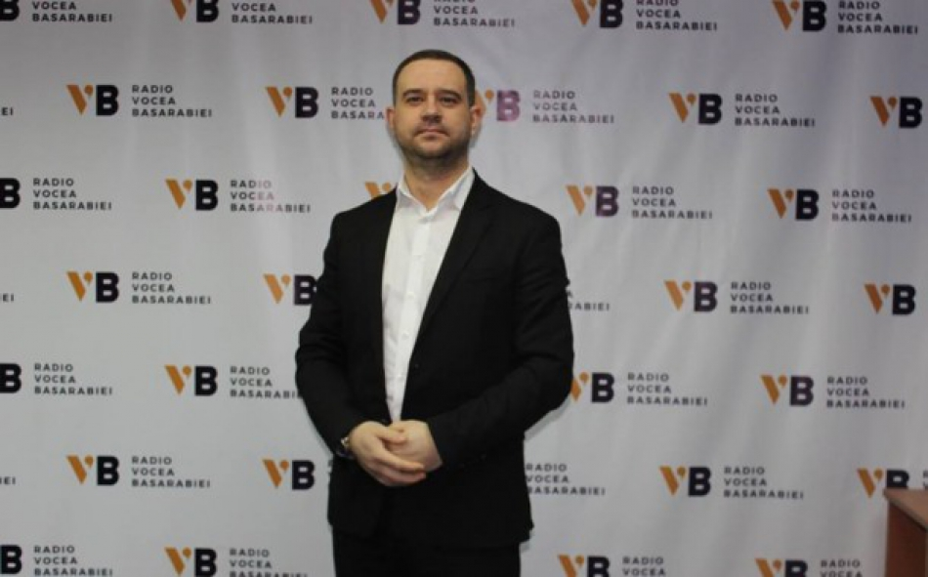
Primarul comunei Rădeni, Strășeni, Petru Răbdău, invitatul emisiunii Puncte de Reflecție cu CALM de la Vocea Basarabiei a vorbit despre insuficiența banilor în primării, deoarece multe restanțe în APL s-au acumulat încă din perioada sovietică. Cu toate acestea, edilul susține că încearcă să aplice un management corect al finanțelor și orice investiție trebuie să aibă un argument economic. "Uneori investițiile nu au tentă populistă și chiar pot fi interpretate în defavoarea alesului local, deoarece oamenii nu văd imediat efectul acestora, ci după o anumită perioadă."
Ca și toate celelalte primării, Petru Răbdău susține că și comuna Rădeni este dependentă de defalcările de la buget. Aproximativ 90% din bani vin prin transferuri directe, restul vin din donații. Pentru funcția de primar ar trebui de făcut doctoratul în cerșit, deoarece trebuie să fii foarte ingenios ca să găsești resurse pentru localitatea ta. Finanțatorii externi când lansează unele proiecte destinate localităților rurale, cer o argumentare foarte clară a beneficiilor, de la impactul economic până la cel social. Aici apare a doua problemă și anume capacitatea unor primari de a-și argumenta sau de a-și menține poziția. Noi suntem convinși că un sistem de canalizare este benefic pentru orice localitate și în același timp nu suntem conștienți de faptul că un sistem de canalizare presupune anumite cheltuieli și anumite responsabilități, lucruri care duc și la majorarea prețului pentru serviciul prestart. Succesul unei primării depinde și de echipa pe care primarul o are în spate. La ora actuală, primarii și angajații din primării au o remunerare pe care nu o putem numi deloc obiectivă. Urmează să ne încadrăm într-o nouă reformă care va intra în vigoare în 2019 și în cadrul căreia salariile angajaților din APL urmează a fi revăzute."
Despre colaborarea cu CALM, primarul de Rădeni afirmă că este una destul de bună. „Suntem informați cu regularitate despre ajustările cadrului legal, de câte ori apelez la CALM, experții de acolo sunt destul de receptivi. Împreună avem multe deplasări și încercăm să preluăm bunele practice din țările care deja au trecut prin etapele prin care trecem noi acum. Sperăm ca lucrurile să evolueze într-o direcție din ce în ce mai bună."
Sursa: www.calm.md / www.voceabasarabiei.net

VIOREL FURDUI: NU SUNTEM ÎMPOTRIVA REFORMEI TERITORIAL-ADMINISTRATIVE, DOAR CĂ NU NE DORIM CA ACEASTA SĂ FIE FOLOSITĂ CA UN MOTIV DE A NU CONTINUA DESCENTRALIZAREA
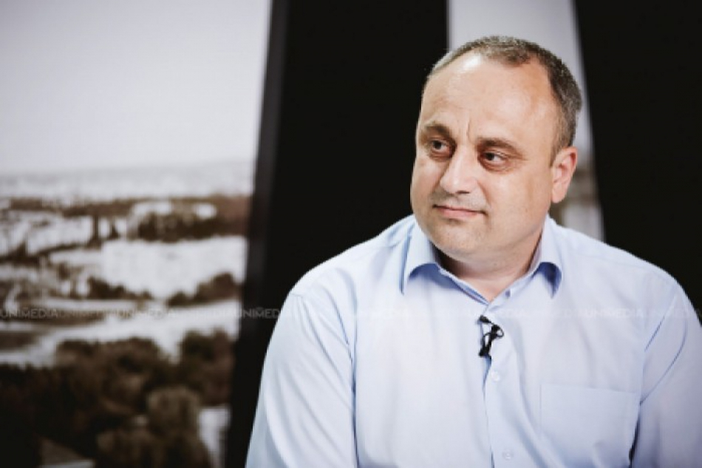
Vorbind la un post regional TV despre reformele în domeniul descentralizării, Directorul executiv al CALM Viorel Furdui a menționat că reforma APL ar trebui să înceapă cu descentralizarea sistemului de salarizare și al politicii de cadre la nivel local, să se dea mai multe resurse APL, să înregistrăm proprietățile, pământul, imobilele și după asta să discutăm pe larg despre cum ar trebui efectuată reforma teritorial-administrativă. „Guvernul a început reforma APC, s-a micșorat numărul ministerelor, întrebarea este dacă s-au făcut doar unele optimizări, sau într-adevăr este o reformă importantă care ar trebui să producă îmbunătățirea actului guvernamental? Deocamdată ni se explică faptul că e nevoie de timp pentru a înțelege că aceste schimbări sunt efective. Constatăm că nici în acest caz nu s-au făcut transparent aceste reforme, ceea ce este o mare greșeală. Deocamdată este greu să spunem dacă această reformă s-a făcut bine sau nu. În ceea ce privește reforma descentralizării, a autonomiei locale și a celei administrativ-teritoriale avem mai multe semne de întrebare. În primul rând pentru că unii funcționari au aceeași abordare ca și acum 20 de ani. Pe ei nu îi interesează părerea aleșilor locali, a CALM-ului, ei cred că pot decide singuri cum să producă reforma și abia după asta să o prezinte tuturor. Pe de altă parte, avem Legi și Strategii care trebuiau să fie implementate în 2018. E vorba Carta Europeană semnată de Consiliul Europei, Strategia de Descentralizare Administrativă și Planul de acțiuni care trebuiau implementate până la sfârșitul acestui an. În curând, în acest context va fi prezentat un raport și vă asigur că la toate capitolele avem restanțe majore. Pe de o parte avem aceste constatări ale neîndeplinirii angajamentelor, pe de altă parte avem declarații că se fac reforme și că ne asumăm să mergem pe această cale. Din păcate, faptele nu coincid cu vorbele."
Viorel Furdui a explicat faptul că Congresul Autorităților Locale nu este împotriva reformei teritorial-administrative, ci este împotriva faptului ca această reformă să fie folosită ca un motiv de a nu continua descentralizarea. „Când ministrul Finanțelor era întrebat în Parlament de ce nu descentralizăm finanțele, nu dăm APL surse suplimentare de venit, răspunsul era că după ce vom face reforma teritorial-administrativă ne vom gândi și la descentralizare. În asemenea abordare există și un risc foarte mare, deoarece rezultă că aceste Legi și Strategii au fost adoptate în zadar, mai ales că am avut în acest sens și sprijinul partenerilor de dezvoltare. Este o abordare total greșită. Descentralizarea Fondului Rutier poate fi luat drept exemplu. Această realizare a crescut capacitățile primăriilor cu 10, 20, 30, unora chiar și 50%. O singură acțiune pe domeniul descentralizării are deja rezultate vizibile. Acest lucru înseamnă cu sunt posibilități de a soluționa problema lipsei banilor în comunitățile locale."
În altă ordine de idei, directorul executiv al CALM a menționat că la ora actuală UTA Găgăuzia prezintă un model de descentralizare pentru restul teritoriului R.M. „Anul acesta și anul trecut în această regiune au fost descentralizate investițiile capitale și au fost stabilite niște reguli clare despre cum să fie repartizate aceste investiții. Comparativ cu repartizarea Fondului Rutier, în acest caz, pentru localitățile mici s-au distribuit puțin mai multe fonduri, deoarece ele trebuie dezvoltate. Programul de iluminare a satelor din UTAG este unul foarte bun, astfel din bugetul regional sunt distribuite fonduri pentru iluminatul stradal din sate. Alimentarea copiilor în școli până în clasa a 12-a este o altă inițiativă remarcabilă. Aceste abordări creează potențial pentru o dezvoltare reală la nivel local. Nimeni nu știe mai bine decât autoritățile locale care sunt problemele din comunitățile noastre. Din acest motiv trebuie să le oferim aceste posibilități de a se dezvolta, chiar dacă bani niciodată nu vor ajunge. Când ai componentă de dezvoltare, poți planifica și adăuga resurse la cele existente din resurse proprii, ceea ce constituie un element important. Din păcate, în RM componenta de dezvoltare este foarte mica sau chiar lipsește. Toate bugetele locale au menirea la ora actuală de a menține funcțiile vitale ale instituțiilor publice, ceea ce e foarte îngrijorător. Degeaba mai vorbim despre revenirea acasă a migranților, despre atragerea investițiilor. Despre ce fel de investiții putem vorbi fără a avea o infrastructură a drumurilor, apă și canalizare, fără iluminat public?"
Totodată, Viorel Furdui a explicat de ce șeful delegației UE la Chișinău Peter Mihalko și Ambasadorul SUA în RM James Pettit au susținut CALM în cadrul „Dialogului direct" dintre APL și APC, ce a avut loc la 1 februarie, curent.
„Partenerii de dezvoltare ai RM au menționat importanța CALM în cadrul formatului de dialog a APL cu APC, deoarece cunosc activitatea noastră, știind că această organizație este una reprezentativă, cu acțiuni competente și care încearcă să ajute Guvernul. După o conlucrare foarte bună a CALM cu Guvernul, ne întrebam de ce s-au răcit aceste relații? CALM a fost tot timpul o organizație care se bazează pe niște principii, pe pluralism de opinii, noi nu punem accent pe aspecte politice sau geopolitice. Pentru CALM au fost întotdeauna importante lucruri concrete: descentralizare, autonomie locală, statutul aleșilor locali și protejarea acestora. Aceste principii ne-au permis ca în termeni destul de restrânși să reunim în jurul CALM aproape toate APL-urile din RM. Acest lucru a fost posibil datorită faptului că Congresul APL este o organizație reprezentativă, susținută de autoritățile locale, dar și faptul că CALM își îndeplinește misiunea sa, inclusiv prin inițiativele noastre legislative, prin reacțiile noastre de susținere a unor primari arestați în condiții incerte. În același timp, mereu am fost deschiși pentru a colabora cu autoritățile centrale. Dovadă sunt rezultatele pe care le-am obținut în 2016 și faptul că mereu venim în ajutorul APC cu propuneri concrete la toate problemele care apar. Uniunea Europeană și SUA cunosc foarte bine aceste adevăruri. Susținerea CALM a fost simțită, indirect, și de către cei prezenți în sală, deoarece reprezentanții APL au aplaudat-o pe dna Tatiana Badan atunci când mergea spre tribuna centrală pentru a vorbi despre problemele din APL. Majoritatea celor prezenți au aplaudat-o în picioare și atunci când pleca de la tribună pentru că președintele CALM a spus lucrurilor pe nume, a vorbit despre problemele care cu adevărat există în administrația locală și că acestea trebuie soluționate. Tatiana Badan a strâns mâna premierului și a miniștrilor prezenți, pentru că dorința sinceră a CALM este de a colabora cu guvernarea, de a identifica împreună cele mai bune soluții ce ar îmbunătăți activitatea APL. Din păcate, la noi încă se mai supără oamenii atunci când le spui adevărul. E o abordare greșită, deoarece doar un prieten adevărat îți va spune adevărul. Există riscul ca cel care te laudă prea mult la un moment dat să te trădeze în cel mai mârșav mod.
Departamentul de Comunicare al CALM
Sursa: www.calm.md

NICOLAE TUDOREANU, PRIMAR DE FEȘTELIȚA: „STRATEGIA DESCENTRALIZĂRII FINANCIARE TREBUIE DE REALIZAT"
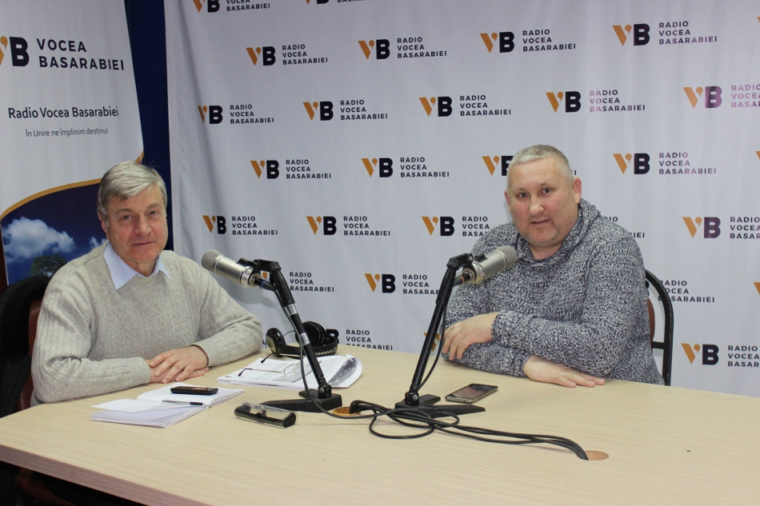
În cadrul unei noi ediții a emisiunii Vocea Administraţiei Locale de la Vocea Basarabiei, invitatul lui Victor Rusu a fost primarul localității Feștelița, Ștefan Vodă, Nicolae Tudoreanu.
Printre subiectele importante, edilul de Feștelița s-a referit la planurile anului 2018, pe mai multe domenii de dezvoltare: „Ne-am planificat mai multe obiective: lucrări la Cimitirul parohial, am semnat un acord de grant cu Comisia Europeană prin care avem o investiție de 800 mii de euro pentru un proiect energetic, în special pentru iluminatul public cu leduri, vom instala la Casa de cultura încălzire geotermală, grădinița o vom trece pe încălzire de biomasă, vom produce energie electrică și o vom vinde la un distribuitor. Vom crea un centru de excelență în energetică pentru comunitate. Avem și locuințe care își realizează individual planuri energetice pe biomasă și asamblarea de panouri solare. Vom construi un drum public, de circa 4 km, pentru ca locuitorii unui cartier să aibă acces spre centrul localității."
Nicolae Tudoreanu a vorbit și despre șomaj și cum acesta afectează comunitatea: „Operatorii economici care se ocupă cu agricultura ne transmit că se atestă o criză a forței de muncă. Înțeleg că șomajul este prezent în forța de muncă calificată, pentru că în domeniul agriculturii se caută muncitori. Majoritatea oamenilor care au rămas în Republica Moldova nu doresc să se înscrie într-o disciplină cerută și mai bine cer ajutorul social de la stat. Pentru Feștelița un ar fi o problema ca unii oameni să se angajeze la Căușeni ori în munca agricolă. Eu cred că oamenii s-au dezvățat a munci și dau vina pe alte situații numai să nu muncească, oamenii au prins mila statului, mila partenerului de dezvoltare. Nu întotdeauna săracul are dreptate în ceea ce solicită. Nu trebuie să parazităm statul."
Potrivit edilului de Feștelița este necesar de a crea unele școli serale pentru o categorie de oameni: „Sunt oameni care nu sunt pregătiți din punct de vedere al logisticii și al respectului față de disciplina muncii și pierd oportunități. Lenea de implicare activă în procesele legislative este vizibilă, avem o somnolență profundă în societate. Sunt foarte mulți părinți care nici nu fac un ceai copiilor. Vin copii dormind la școală."
Nicolae Tudoreanu a pus în discuție și salariile pentru categoria intelectuală a statului și ce tip de educație avem în anul 2018, în special după experiența totalitară prin care a trecut Basarabia: „Educația este foarte importantă, dar efortul statului pentru educație nu este răsplătit. Părinții nu sunt cointeresați în educația propriilor copii. Chiar dacă le oferă copiilor telefoane, tablete, nu conlucrează cu școala, profesorii. La sate nu vin profesorii tineri, iar cei cu dar de a fi pedagogi sunt pe cale de dispariție. Trebuie să trecem un proces natural de modernizare. Au fost distruse elitele de autoritățile staliniste, au migrat oamenii buni. Elitele locale sunt la pământ. Am venit dintr-un regim totalitar unde omul nu conta."
Un subiect important pentru autonomia locală este strategia descentralizării financiare. Primarul consideră că trebuie realizată această strategie: „Avem multe de schimbat. Impozitele proprii ale autorităților publice locale s-ar forma din impozitele bunurilor imobiliare și impozitul funciar. Prin intermediul CALM am venit cu o serie de propuneri la politica bugetar-fiscală, cu părere de rău administrația publică centrală consideră că am stârni un val de nemulțumiri. Ne trebuie politici fiscale proprii. Soluția este descentralizarea corectă și aplicarea corectă a impozitelor locale. Relația directă cu cetățeanul o are doar administrația publică locală."
Emisiunea poate audiată la următorul link:
http://calm.md/libview.php?l=ro&idc=66&id=4226&t=/SERVICIUL-PRESA/Comunicate/Nicolae-Tudoreanu-primar-de-Fetelita-Strategia-descentralizarii-financiare-trebuie-de-realizat
Sursa: www.calm.md / www.voceabasarabiei.net

DIALOGUL INSTITUȚIONALIZAT ÎNTRE GUVERN ȘI APL ESTE VITAL PENTRU PROCESUL DE REFORMĂ A APL ȘI ÎNSEAMNĂ REPREZENTARE LARGĂ, RESPECT RECIPROC, EXPERTIZĂ, TRANSPARENȚĂ , COMUNICARE PERMANENTĂ, MULT ....CALM ȘI BUNĂ CREDINȚĂ!
CALM și IDIS Viitorul sunt cele mai importante organizații neguvernamentale din Republica Moldova care se preocupă de problemele autonomiei locale. Doi reprezentanți ai acestor organizații: Viorel Furdui, director executiv al CALM și Veaceslav Ioniță, expert IDIS Viitorul au fost invitații emisiunii Regionalii din 5 februarie, de la TV 8.
Mihail Sircheli: Premierul Pavel Filip a propus să existe un dialog direct între APL și APC. CALM și partenerii de dezvoltare susțin că acest dialog trebuie să fie instituționalizat. Care este diferența între aceste abordări și care ar trebui să fie relația corectă dintre APC și APL ?
Viorel Furdui: E bine că se vorbește despre necesitatea unui dialog, deoarece este un aspect esențial care ne lipsește în încercările noastre de a implementa reforme în această țară, nu doar să le mimăm, ci beneficiul acestora să fie simțit de către cetățeni. Lipsa culturii dialogului se simte în toate domeniile. Despre dialogul instituționalizat se vorbește și mai puțin. Noi suntem de părere că e problematic să ai un dialog direct cu peste 800 de primari. Pentru a realiza acest obiectiv, în lumea întreagă există niște platforme. În RM, după mai mulți ani a fost creată asemenea platformă, e vorba de CALM, care la ora actuală are ca și membri majoritatea autorităților locale. Totodată, ca și platformă instituționalizată a fost creată Comisia Paritară în cadrul căreia avem posibilitatea să abordăm toate problemele autonomiei locale, într-un context mult mai larg, deoarece descentralizarea, autonomia și democrația locală prezintă un spectru larg de abordări și nu se rezumă doar la reforma teritorial-administrativă, sau la reforma autonomiei locale. Vorbind de necesitatea dialogului instituționalizat, aspectele pozitive ale ședinței comune a APL și APC din 1 februarie constau în faptul că ceea ce au încercat să explice președintele CALM Tatiana Badan, șeful delegației UE la Chișinău Peter Mihalko și Ambasadorul SUA în RM James Pettit a fost susținut de cei prezenți în sală. Doar dialogul instituționalizat permite la nivel de experți de discutat orice subiecte ce vizează APL. Noi considerăm că atunci când nu există un dialog instituționalizat, totul se transformă într-un fel de mimare a dialogului, demonstrăm tuturor că acesta ar exista, deși cu un număr atât de mare de persoane nu prea ai cum să ajungi la un numitor comun.
Veaceslav Ioniță: Ambasadorul SUA la Chișinău a spus că e foarte bine că există o asemenea organizație precum CALM. Noi cunoaștem foarte bine cum înainte, fiecare președinte de raion trebuia să meargă la guvern pentru a cere bani pentru bugetul regional. Dacă erai loial, îți făceau niște transferuri, dacă nu - deja era cu totul altă situație. După aceasta, deja fiecare primar trebuia să meargă la președintele de raion să ceară niște bani pentru bugetul localității. Astfel, banii erau distribuiți nu după niște reguli, dar după cu totul alte principii. Legea nu stabilea clar relațiile dintre organele statului, ci doar după relațiile dintre primar și președinte de raion, președinte de raion –APC. Partenerii de dezvoltare ne spuneau că această abordare creează dependență politică. Până în 2015, APL primeau bani pentru reparația drumurilor, dar putem doar presupune după ce criterii. Rolul dialogului instituționalizat este de a nu permite această abordare, ci ca APL să primească un venit garantat. Întrebați fiecare primar ce ar alege: să meargă pentru a solicita la centru niște bani pentru a repara un drum, sau regulile de joc să fie clare și să se cunoască câți bani vor reveni în fiecare localitate pentru drumuri? Rolul organizațiilor este de a se ajunge la o înțelegere despre cum ar trebui, potrivit Legii, să fie repartizați banii. Aceste dezbateri nu pot avea loc între reprezentanții unor primării și APC, ci între reprezentanții APL și guvernare. Consiliul Europei ne-a spus că dacă ne considerăm o țară europeană, relațiile dintre subiecții implicați trebuie să aibă Legea în capul mesei. Dacă eu ca și primar nu sunt de acord cum mi s-a aprobat bugetul local, în baza la ce aș putea să-l contest, dacă Legea nu prevede acest lucru? Astăzi, fiecare primar știe că din Fondul Rutier îi revine o sumă anume de bani, dacă nu-i primește poate să meargă să conteste această decizie. Dialogul instituționalizat este necesar pentru a stabili niște reguli clare pentru toți. Dacă se adeverește că aceste reguli nu sunt tocmai bune, anul viitor poți veni cu niște amendamente.
Viorel Furdui: Consiliul Europei timp de 20 de ani a încercat să construiască acest dialog instituționalizat în RM. Anume această abordare a dialogului instituționalizat a început să dea rezultate în țara noastră. Noi avem exemplul din anul 2016, când am avut o deschidere din ambele părți pentru acest dialog, iar rezultatele nu au întârziat. După lungi dezbateri, am ales împreună principiile de descentralizare ale Fondul Rutier, valabile pentru toate primăriile. Chiar și în interiorul Guvernului părerile erau împărțite, iar CALM și-a dorit excluderea politicului la identificarea acestor criterii.
Mihail Sircheli: Ce spun primarii despre acest dialog? Știm cu toții cu toții că există această tentație de a merge la discuții directe cu un ministru sau cu premierul, de a-ți schimba culoarea politică și de a soluționa măcar câteva probleme din comunitatea ta?. Trebuie să recunoaștem că dialogul instituționalizat aduce mai greu rezultate. Înțeleg primarii că e mai bine de așteptat, de muncit și de ținut piept ispitelor, pentru ca aceste reforme să fie pentru toți?
Viorel Furdui: Pot să vă spun că un primar de oraș, care face parte din partidul de la guvernare ne spunea că în cei aproape 12 ani de mandat niciodată nu a primit mai mult de 400 de mii de lei pentru reparația drumurilor. Acum, în fiecare an, va putea să își planifice cum să cheltuie mai mult de un milion de lei pentru drumurile locale. Toți sunt de acord că așa e mult mai bine decât să umbli mereu cu mâna întinsă. Această abordare este mult mai bună și pentru dezvoltarea țării, deoarece apare elementul de planificare a activității. Sunt și primari cărora le convine să decidă direct cu guvernarea, dar majoritatea au înțeles beneficiile dialogului instituționalizat, în rezultatul cărora toți au de câștigat. Cel mai important element al susținerii acestei poziții sunt ovațiile cu care au fost salutate discursurile Tatianei Badan, dar și ale lui James Pettit și Peter Mihalko.
Veaceslav Ioniță: Rolul asociațiilor este de a veghea ca regulile de joc să fie corecte și se respectă. Scopul principal este ca relația dintre APC și APL să se bazeze pe Lege. Republica Moldova nu va mai putea să se întoarcă în timp, deoarece oamenii au văzut și partea cealaltă a monedei. Din descentralizarea Fondului Rutier guvernarea a avut doar de câștigat la capitolul imagine. Faptul că APL li s-au permis să schimbe destinația terenurilor la nivel local iarăși aduce plus valoare guvernării. Guvernarea poate să contribuie la îmbunătățirea imaginii sale prin Legi bune și relații corecte cu APL.
Mihail Sircheli: De ce atunci se solicită comunicarea directă?
Viorel Furdui: RM a trecut prin această etapă acum mulți ani. Îmi amintesc cum sute de oameni se adunau într-o sală, ascultau câte o ora-două niște rapoarte și aici se încheia dialogul. Din păcate, această tradiție încă s-a păstrat în unele minți ale unor funcționari de stat. Dialogul direct care se propune pare o abordare corectă, frumoasă. La modul practic însă acest lucru nu este efectiv, deoarece nu este posibil să menții un dialog cu sute oameni și există o practică internațională care presupune dialogul instituționalizat. Doar guvernarea nu poartă negocieri cu fiecare firmă în parte, ci cu patronatele acestora, care reprezintă poziția oamenilor de afaceri, exact e și în acest caz.
Guvernarea a inițiat un șir complex de reforme complexe și complicate. Un primar dintr-o localitate rurală mică nu știe ce face guvernarea și din acest motiv nici nu poate să se implice în acest proces. Din acest motiv nici nu au prea multe întrebări către guvernare. În cazul de față, poate guvernarea crede că CALM pune prea multe întrebări pentru că înțelege esența acestor reforme. Poate din acest motiv se solicită un dialog direct, fără CALM.
Eu țin să menționez faptul că poziția CALM a fost mereu una constructivă. Noi mereu venim cu propuneri concrete la toate problemele ce apar. Noi ne străduim din timp să anunțăm guvernul despre unele eventuale probleme ce pot apărea într-o abordare sau alta. Noi credem că premierul ar trebui să acorde atenție deosebită la ce îi spun unii consilieri. Să propui public crearea unui oarecare grup, în condițiile în care potrivit Legii avem Comisia Paritară, care are stabilit foarte bine statutul, componența și competențele, la cel mai înalt nivel, considerăm că este o greșeală mare în abordare și că premierul este pus într-o situație neplăcută. Eu cred că premierul nu reușește să urmărească toate procesele, iar problema e în consilierii săi. Despre necesitatea de a avea un dialog instituționalizat a vorbit nu doar CALM, dar și partenerii noștri de dezvoltare. Trebuie să răspundem la întrebarea de ce Comisia Paritară nu s-a întrunit mai mult de un an, în condițiile în care sunt foarte multe probleme, despre care ne atenționează și Consiliul Europei? De ce pe tot parcursul anului 2017 premierul nu s-a întâlnit niciodată cu CALM, organizație care reprezintă majoritatea APL din RM? Atunci când exista acest dialog instituționalizat am reușit nu o singură dată să prevenim adoptarea unei decizii care ar fi fost în detrimentul cetățenilor sau APL. Chiar și atunci când venim cu niște reacții critice, acestea sunt pentru a ajuta Guvernul să ia decizia corectă. Din cauza lipsei dialogului instituționalizat, în ultima jumătate de an lucrurile s-au schimbat și nu în direcția cea mai bună. În 2016, RM era o țară de succes la capitolul democrație locală, fiind semnată Carta Drumurilor de către Guvern, CALM și CoE, fiind primii din această regiune la acest capitol. Acest lucru era fără precedent și vorbea despre faptul că relațiile noastre se bazează pe încredere. Am avut multe rezultate frumoase obținute în rezultatul acestui dialog. În 2017 CALM a venit cu propuneri sistemice la problemele care erau identificate de CoE. Guvernarea ar trebui deja să spună ce a realizat, pentru că și-a luat niște angajamente față de partenerii de dezvoltare în domeniul democrației locale. Rapoartele care sunt prezentate în ultimul timp arată regrese la toate capitolele. Pe parcursul anului 2017 CALM a fost singura instituție care a venit cu propuneri concrete la restanțele identificate de CoE. CALM a venit cu inițiative de modificare a legislației, inclusiv la politica bugetar-fiscală sau privind salarizarea în domeniu, fără a solicita bani în plus de la Guvern. În loc de a discuta toate aceste propuneri într-un format instituționalizat, nu doar că a dispărut dialogul între CALM și APC, dar au apărut presiunile asupra conducerii CALM și am început să fim izolați de la toate procesele. Nu înțelegem cui îi este convenabil acest lucru, deoarece vine vremea când trebuie de răspuns pentru lipsa multor acțiuni. Am văzut rezoluția CoE privind situația din municipiul Chișinău, urmează o altă rezoluție care va fi adoptată de CoE, privind starea aleșilor locali, dar și o rezoluție privind starea democrației locale din RM. Lucrurile nu sunt îmbucurătoare de loc și trebuie de întreprins urgent niște măsuri. Am impresia că în anturajul premierului sunt unii oameni rău-intenționați, care ar avea ceva împotriva CALM, sau sunt unii oameni care nu au competențele necesare de a gestiona acest domeniu. Altfel nu putem să explicăm cum în jumătate de an s-a distrus ceea ce atât de greu s-a realizat într-un an jumătate. Este straniu faptul că aceeași guvernare a avut o deschidere fără precedent acum doi ani. Dacă s-ar analiza la rece acțiunile CALM s-ar constata că Congresul a venit în susținerea Guvernului, deoarece guvernul și Ministerul Finanțelor ar fi trebuit să vină cu soluții la toate obiecțiile CoE, dar CALM a fost cel care a venit cu aceste soluții.
Veaceslav Ioniță: Cât de frumos și de bun nu ar părea proiectul de Lege, dacă tu nu-l consulți cu cei pentru care îl faci, riști să transformi această Lege într-o bâtă împotriva celor pe care intenționezi să-i ajuți. Dialogul ar aduce plus valoare autorităților centrale în fața partenerilor de dezvoltare, inclusiv în fața Consiliului Europei. Și în campanie poți ieși spunând că ai schimbat Legea nu doar pentru primarii din partidul care te-a adus la putere, dar pentru toți, pentru ca toți cetățenii să poată beneficia de aceste reforme, iar descentralizarea Fondului Rutier a putut convinge toți oamenii că reformele nu sunt o poveste.
Sursa: www.calm.md / www.tv8.md

